МЕТОДИЧЕСКИЕ РЕКОМЕНДАЦИИ ПО ВЫПОЛНЕНИЮ
ПРАКТИЧЕСКИХ ЗАДАНИЙ УЧЕБНОЙ ДИСЦИПЛИНЫ

СГ.01 ИСТОРИЯ РОССИИ

программа подготовки специалистов среднего звена

ОГЛАВЛЕНИЕ
Стр.
Общие положения 4
- Практическое занятие. Государственные символы России. 5
- Практическое занятие. Александр Невский как спаситель Руси. Работа с 7
картой и историческими документами.
- Практическое занятие. Смута и её преодоление. Работа с историческими 9
документами, с иллюстративным материалом.
- Практическое занятие. Волим под царя восточного, православного. Работа с 13
картой и историческими источниками.
- Практическое занятие. Пётр Великий. Строитель великой империи. Работа с 18
историческими документами.
- Практическое занятие. Отторженная возвратих. Работа с исторической 21
картой и историческими источниками.
- Практическое занятие. Крымская война – «Пиррова победа Европы». Работа 24
с исторической картой и историческими источниками.
- Практическое занятие. Гибель империи. Работа с исторической картой и 26
историческими источниками.
- Практическое занятие. От великих потрясений к Великой победе. Работа с 31
историческими источниками.
- Практическое занятие. Великая Отечественная война в исторической 35
памяти нашего народа. Работа с историческими источниками,
иллюстративным материалом.
- Практическое занятие. В буднях великих строек. Работа с исторической 39
картой, историческими источниками..
- Практическое занятие. От перестройки к кризису, от кризиса к 43
возрождению. Работа с историческими источниками.
- Практическое занятие. Спецоперация по защите Донбасса. Герои СВО. 46
Работа с историческими источниками,
- Практическое занятие. История антироссийской пропаганды. Работа с 48
историческими источниками и иллюстративным материалом.
- Практическое занятие. Новейшие разработки современного российского 51
ВПК. Работа с историческими источниками и иллюстративным материалом.
- Практическое занятие. Россия в деле. Работа с историческими источниками 55
и иллюстративным материалом.

Общие положения
Практические задания по истории России (СГ.01) разработаны для обучающихся I (11) и II (9) курсов с целью организации практической работы в аудитории и проверки знаний, полученных на занятиях теоретического обучения.
Задания к практическим занятиям составлены с учетом требований ФГОС, задачами которого является формирование общих компетенций при изучении учебной дисциплины, использование активных и интерактивных методов обучения и современных педагогических технологий в учебном процессе, а также практико-ориентированного подхода при реализации учебной дисциплины «История России».
Требования образовательного стандарта нашли свое отражение в разработанных практических заданиях для обучающихся в соответствии с ФГОС СПО по специальности 49.02.01.Физическая культура, которые: - формируют знания и умения по специальности; - формируют общие компетенции. Цели и задачи:
- Формирование у молодого поколения исторических ориентиров самоидентификации в современном мире, гражданской идентичности личности.
- Формирование понимания истории как процесса эволюции общества, цивилизации и истории как науки.
- Усвоение интегративной системы знаний об истории человечества при особом внимании к месту и роли России во всемирно-историческом процессе.
- Развитие способности у обучающихся осмысливать важнейшие исторические события, процессы и явления.
- Формирование у обучающихся системы базовых национальных ценностей на основе осмысления общественного развития, осознания уникальности каждой личности, раскрывающейся полностью только в обществе и через общество.
- Воспитание обучающихся в духе патриотизма, уважения к истории своего Отечества как единого многонационального государства, построенного на основе равенства всех народов России.

Темы практических занятий (32 часа)
17. Практическое занятие. Государственные символы России.

18. Практическое занятие. Александр Невский как спаситель Руси. Работа с картой и историческими документами.

19. Практическое занятие. Смута и её преодоление. Работа с историческими документами, с иллюстративным материалом.

20. Практическое занятие. Волим под царя восточного, православного. Работа с картой и историческими источниками.

21. Практическое занятие. Пётр Великий. Строитель великой империи. Работа с историческими документами.

22. Практическое занятие. Отторженная возвратих. Работа с исторической картой и историческими источниками.

23. Практическое занятие. Крымская война – «Пиррова победа Европы». Работа с исторической картой и историческими источниками.

24. Практическое занятие. Гибель империи. Работа с исторической картой и историческими источниками.

25. Практическое занятие. От великих потрясений к Великой победе. Работа с историческими источниками.

26. Практическое занятие. Великая Отечественная война в исторической памяти нашего народа. Работа с историческими источниками, иллюстративным материалом.

27. Практическое занятие. В буднях великих строек. Работа с исторической картой, историческими источниками..

28. Практическое занятие. От перестройки к кризису, от кризиса к возрождению. Работа с историческими источниками.

29. Практическое занятие. Спецоперация по защите Донбасса. Герои СВО. Работа с историческими источниками,

30. Практическое занятие. История антироссийской пропаганды. Работа с историческими источниками и иллюстративным материалом.

31. Практическое занятие. Новейшие разработки современного российского ВПК.
Работа с историческими источниками и иллюстративным материалом.

32. Практическое занятие. Россия в деле. Работа с историческими источниками и иллюстративным материалом.

Контроль выполнения практических заданий: устный ответ.

Практическое занятие № 1. Государственные символы России.
Цель: обобщение, систематизация и осмысление представлений о государственных символах России.
Понятия для актуализации: гимн, священная держава, крещение Руси, объединение русских земель, русская культура, историческая память.
Важные даты:2014,2000 г., 988 г., 1453 г., 1492, 1547, 1721

Задание 1. В самые важные, торжественные и праздничные дни – и 1 сентября не исключение – мы слышим гимн нашей страны. Вспомните, что такое гимн? В каком году был принят текст современного гимна России?

Задание 2. Прочитайте строки из текста. Митрополит Иларион «Слово о законе и благодати». Ответьте на вопросы.
«Сей славный муж, будучи рожден от славных, благородный — от благородных… самодержцем стал своей земли, покорив себе окружные народы, одни — миром, а непокорные — мечом… И посетил его посещением своим Всевышний, призрело на него всемилостивое око преблагого Бога. И воссиял в сердце его свет ведения, чтобы взыскать единого Бога, сотворившего все видимое и невидимое».
- Какое событие с восхищением описывает митрополит Иларион?
- Как звали князя, с именем которого связано данное событие?

Задание 3. Прочитайте текст. Ответьте на вопрос.
В составленном в 1492 году документе говорилось: «И ныне же, в последние сия лета, прослави Бог благоверного и христолюбивого великого князя Ивана Василевича, государя и самодержца всея Руси, нового царя Константина новому граду Константинову – Москве, и всей Русской земли…».
- Преемниками какой страны провозгласили себя российские государи? Почему они это сделали?
- Что означает выражение Москва – третий Рим.

Задание 4. Какой символ восприняла Россия у Византии? Рассмотрите изображение. Что символизирует современный герб России?

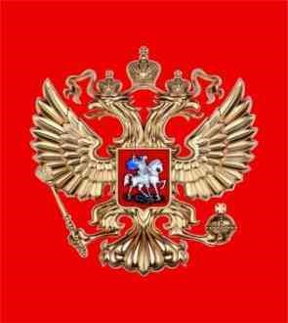

Задание 5. Целью российского государственного строительства было создание для многих народов общности исторических судеб и совместное приобщение к созданной в России великой культуре.
- Назовите величайшие имена представителей нашей культуры.

Задание 6. Эта великая культура достойна великой страны. От южных морей до полярного края Раскинулись наши леса и поля. Одна ты на свете! Одна ты такая - Хранимая Богом родная земля!
Когда великому русскому полководцу Александру Васильевичу Суворову доложили, что эскадра адмирала Федора Ушакова (великого русского флотоводца, прославленного Русской Православной Церковью в лике праведников) штурмом с моря взяла крепость Корфу, что считалось невозможным по правилам тогдашней военной науки, прославленный фельдмаршал воскликнул: «Природа произвела Россию только одну: она соперницы не имеет! — то и теперь мы видим».
- В чем, по-вашему, уникальность России?

Задание 7. Используя карты, перечислите территории, которые входили в состав России с 16 века и осваивались ей. Назовите территории, которые вошли в состав нашей страны с 2014 года?

Задание 8. Россия – страна мечтателей, изобретателей и созидателей. Именно в постоянном стремлении к невозможному – вектор будущего России.
- Вспомните событие, которое открыло новую эпоху в науке, в военном деле, в технологиях, когда человек вышел в другое поле деятельности?
- Назовите не мене 10 ученых и изобретателей нашей страны и их открытия.

Задание 9. Что означают цвета Российского государственного флага?

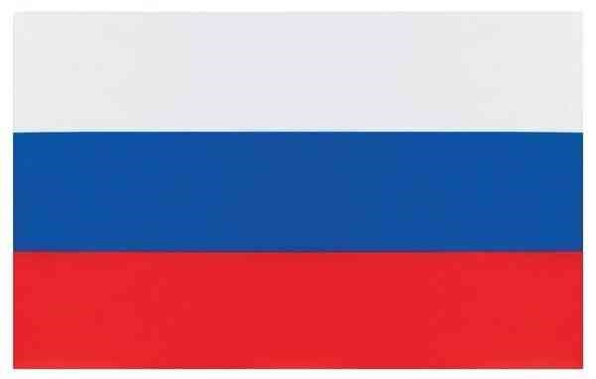
Учебно-методическое обеспечение.
- Артемов В.В., Ю.Н. Лубченков. История для профессий и специальностей технического, естетственно - научного, социально- экономического профилей: учебник для студ. учреждений сред. проф. образования: в 2 ч. - М.: Издательство «Академия»,2019; текст из «Слова о законе и благодати» митрополита Илариона; текст из документа 1492 г.; История России с древнейших времён - начала XXI века: атлас-М.: АСТ-ПРЕСС Школа, 2016.

Практическое занятие № 2. Александр Невский как спаситель Руси.
Работа с картой и историческими документами.

Цель: обобщение, систематизация и осмысление представлений об Александре Невском как спасителе Руси.
Понятия для актуализации: житие, летопись, «святой защитник», триптих.
Важные даты: 13 мая 1221 — 14 ноября 1263; 1240, 1242
Задание 1. Прочитайте тексты. Ответьте на вопросы.
Из «Жития Александра Невского»
«Много потрудившись за землю Русскую, за Новгород и Псков, за всё великое княжение, отдавая живот свой и за православную веру».
Из исторического труда С.М. Соловьёва.
«Александр Невский, став великим князем Владимирским, должен был унижаться перед татарами, чтобы спасти родную землю от гибели; должен был уговаривать народ, чтобы снёс терпеливо иго, позволил татарам переписать себя для наложения дани. При помощи князя были подавлены восстания против Орды.
Итогом было запрещение вечевых порядков в городах. Однако политическая деятельность князя позволила предотвратить новый разгром городов».
- Какие две победы Александра Невского имелись в виду при упоминании Новгорода и Пскова? Приведите обоснование, доказывающее, что князь отдавал свою жизнь за православную веру.
- Как объяснял С.М. Соловьёв мотивы действий Александра Невского? Как оценивал историк действия князя?
- О каких личных качествах Александра Невского свидетельствуют приведённые источники?
Задание 2. Прочитайте отрывок из летописи. Ответьте на вопросы.
Из Симеоновской летописи
«Князь же великий поставил войско на Чудском озере на Узмени, у Воронья камня, и, приготовившись к бою, пошел против них. Войска сошлись на Чудском озере; было тех и других большое множество. Был же тут с Александром и брат его Андрей со множеством воинов отца своего, было у Александра множество воинов храбрых, сильных и крепких, все наполнились одним воинственным духом, и были у них сердца подобны львиным. И они сказали: «Княже, ныне пришло время положить свои головы за тебя».
Был же тогда день субботний, и на восходе солнца сошлись оба войска. И была здесь злая и великая сеча для немцев и чуди, и слышен был треск ломающихся копий и звук от ударов мечей, так что лёд на замерзшем озере подломился, и не видно было льда, потому что он покрылся кровью. И сам я слышал об этом от очевидца, бывшего там.
И обратились немцы в бегство, и гнали их русские с боем как по воздуху, и некуда им было убежать, били их 7 вёрст по льду Суболицкого берега, и пало немцев 500, а чуди бесчисленное множество, а в плен взяли 50 лучших немецких воевод и привели их в Новгород, а другие немцы утонули в озере, потому что была весна. А другие убежали тяжело раненными».
- В каком году происходила агрессия немецких рыцарей против русских земель, описанная в тексте? Чем завершилась битва на Чудском озере? Назовите не менее двух итогов.
- Какие действия предпринял Александр Невский для отражения немецкой агрессии?
- Укажите не менее трёх положений, раскрывающих историческое значение побед князя Александра Ярославича.
Задание 3. Прочитайте текст. Ответьте на вопрос.
В.Эрлихман. «Солнце Русской земли»
…его успешность как политика и полководца. Прожив 42 года, он смог стать великим князем, верховным правителем Руси, защитить её – где силой, а где дипломатией – от сильных врагов на Западе и Востоке, не потерпев при этом ни одного поражения на поле боя.
…князь враждовал главным образом с Западом, сумев при этом поладить с Востоком. Этот расклад стал камертоном российской внешней политики от Ивана Грозного до наших дней, обеспечив Александру, получившему прозвище Невский, почётную роль её отца-основателя.
…его тесный союз с церковью, прообраз будущей «симфонии» духовной и светской власти. Киевский митрополит Кирилл которого князь переманил во Владимир, после его смерти воскликнул: «Заиде солнце Русской земли!».
- Сформулируйте три причины, по которым князь А.Невский оказался объектом почитания в разные периоды нашей истории?
-Как менялся образ святого благоверного князя-воина на протяжении веков?
Задание 4. Во время Великой Отечественной войны А. Невский стал героем для всех, кто встал на смертный бой против завоевателей. Рассмотрите картину – триптих художника П. Корина «Александр Невский». Ответьте на вопросы.
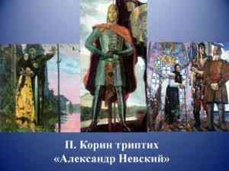
  - Каким символом стал А.Невский в годы войны?
  - Какие особенности в облачении князя, несвойственные русским воинам вы заметили?
  - Чей лик дополняет портрет А. Невского?
  - Что стремился передать в этом триптихе художник П. Корин?
Задание 5. Предположите, как менялся образ святого благоверного князя-воина на протяжении веков в нашей истории?
1.Святой защитник. 2.Покровитель власти. 3.Воин-патриот. 4.Имя России - В какое время так называли А. Невского?
Задание 6. Работа с картой. Найдите и покажите на карте все исторические места, связанные с именем А.Невского, о них говорится в исторических источниках выше. Запишите в тетради названия.
Учебно-методическое обеспечение.
- Артемов В.В., Ю.Н. Лубченков. История для профессий и специальностей технического, естетственно - научного, социально- экономического профилей: учебник для студ. учреждений сред. проф. образования: в 2 ч. - М.: Издательство «Академия»,2019; текст из «Жития Александра Невского»; текст из Симеоновской летописи; текст из статьи В.Эрлихмана «Солнце Русской земли».

Практическое занятие № 3. Смута и её преодоление.
Работа с историческими документами, с иллюстративным материалом.
Цель: систематизация и осмысление событий Смутного времени в России конца XVI – начала XVII вв.
Понятия для актуализации: смута, интервенция, ополчение, самозванцы. Важные даты:1598-1605; 1605-1613 гг; 1612 г.;1613 -1645г.
Задание 1. Смутное время – это…(запишите определение)
Задание 2.Укажите даты событий Смутного времени:
1. Восстание И. Болотникова - 2. Вторжение Лжедмитрия I в Россию – 3. Вторжение Лжедмитрия II в Россию –
- Второе ополчение –
- Избрание Михаила Романова на царство – 6. Неурожай и голод – 7. Первое ополчение –
8. Польская интервенция в Россию, начало осады Смоленска – 9. Поход Владислава и Деулинское перемирие –
10. Свержение Василия Шуйского, приглашение Владислава на престол – 11. Свержение Лжедмитрия I. Избрание царём Василия Шуйского – 12. Смерть Бориса Годунова, победа Лжедмитрия I –
13. Столбовский мир –
Задание 3. Работа с историческим источником. Выяснить причины Смуты.
Пресняков А.Е. Смутное время//Люди Смутного времени. 1905.
«Причины Смуты коренились в самом строе Московского государства XVI в. В их основе лежало противоречие между целями, которые должно было преследовать правительство, и средствами, какими оно располагало. В стране, слабо развитой в экономическом отношении и редко населенной, создать достаточную крепость государственной самообороны при сложных международных отношениях было возможно только с большим трудом, и при том сосредоточивая в распоряжении правительства все средства и силы народные. Оно и борется в XVI в. за установление безусловной власти, сокрушая все частные и местные авторитеты, какими отчасти оставались в своих вотчинах потомки удельных князей, бояре-княжата. Привилегии, какими пользовалась эта аристократия, претендовавшая на первую роль в управлении и в царской думе, на подчинение себе в деле суда, расправы и военной службы населения своих вотчин, были сломлены бурей опричнины Грозного.
Уничтожая в боярстве старое и привычное орудие своей власти, Московское правительство одновременно создает взамен новую администрацию и новое войско, администрацию приказов и войско служилых людей, детей боярских и дворян. В этом классе, вершину которого составила новая придворная знать, сильная не родовитостью, а высоким служебным положением и царскою милостью, — ищет опоры царская власть. Этот класс она стремится обеспечить поместьями и крепостным крестьянским трудом, постепенно сводя на нет крестьянскую свободу. Но интересы помещиков часто противоречили интересам казны: делясь co служилыми людьми доходом с крестьянского труда, она рисковала потерять источник своей финансовой системы при разорении крестьян и обращении их в холопов, податей не плативших. К тому же потребность колонизировать Поволжье и южные области заставляла правительство покровительствовать переселениями земледельцев на новые земли наперекор выгоде служилых землевладельцев. Переселенческое движение вызвало сильный отлив населения из центральных областей, что довело их до тяжелого сельскохозяйственного кризиса.
Сложный исторический процесс вызвал глубокое брожение и в сознании русского общества. Столкновение противоположных интересов, усиленное кроваво-жестокими действиями Грозного, привело к двум главным последствиям: падению правительственного авторитета..., и к сознанию каждым общественным классом своих особых интересов. Совпадение общего социально-политического кризиса с прекращением династии было последним толчком к Смуте.»
- Каковы причины Смуты, по мнению А.Е. Преснякова?
- Что стало поводом к началу Смутного времени?
Задание 4. Прочитайте характеристики деятелей Смутного времени. Ответьте на вопрос: о ком идёт речь?
  - Боярин, сестра которого была женой царя, фактический правитель России в конце XVI века. (..)
  - “Чудом спасшийся” царевич Дмитрий, тайно принявший католическую веру, женившийся на дочери польского магната, ставший правителем России. (..)
  - Это трагическая фигура на русском престоле. Правитель, стремившийся оказать реальную помощь народу, укрепить военную мощь страны и внешнеполитическое положение, считался виновником всех несчастий, обрушившихся на страну, и был ненавидим народом. (…)
  - Своими привычками, отдельными поступками и распоряжениями, заграничными сношениями,. возбуждал против себя в различных слоях московского общества множество нареканий и неудовольствий, хотя вне столицы, в народных массах популярность его неослабевала.(…)
  - Он был хорошо образован, владел несколькими иностранными языками, имел прекрасную библиотеку. Отказался от политики устрашения и массовых казней, но со своими врагами не церемонился. Неудачи его царствования подготовили почву для появления самозванца. (…)
  - “... был маленького роста, некрасивый, подслеповатый. В книжном учении сведущ, рассудителен и разумен, скуп и неотзывчив. Единственное к тем благоволил, кто нашептывал ему ложное на людей, он же их слушал с удовольствием и радостью” (…)
  - Его имя осталось неизвестным, но за ним закрепилось прозвище “тушинский вор”(…)
  - Возможно, он был дворянином и служил боевым холопом у крупного землевладельца. Он побывал в крымском и турецком плену, из которого ему удалось освободиться. По пути на родину побывал в Речи Посполитой. Вскоре появился с грамотой “истинного царя”, о назначении его царским воеводой. К нему стекались все недовольные московским царем. (…)
  - “Многажды слали к нему нижегородцы послов, а он отказывался возглавить рати, ссылаясь на болезнь. На самом деле, кроме опасений за собственное здоровье, согласиться при первом свидании не позволял этикет. Были, очевидно, и опасения непослушания не привыкшего к воинской дисциплине посадского мира... лично явился в Мугреево уговаривать князя. Они быстро нашли общий язык” (…)
  - Бывший холоп, “воевода” спасшегося “царевича Дмитрия”, руководитель первой крестьянской войны в России. (…)
11.Патриарх, призывавший соотечественников к сопротивлению, погиб в заточении в Москве от голода. (…)
  - Царь, впервые присягнувший своим подданным; свергнут с престола, насильно пострижен в монахи, выдан полякам, увезен в Польшу, умер в заточении. (…)
  - Торговый человек, земский староста, призвал создать ополчение для освобождения от иноземных захватчиков. (…)
  - “… молод, разумом еще не дошел и боярам будет поваден” (…)
Задание 5. Работа с историческим источником. Определить претендентов на российский престол и их шансы.
Ключевский И.О. Курс русской истории. М., 1988. Ч. III.
« Собор распался на партии между великородными искателями, из которых более поздние известия называют князей Голицына, Мстиславского, Воротынского, Трубецкого, Романова. Сам, скромный по отечеству и характеру, князь Пожарский тоже, говорили, искал престола и потратил немало денег на поиски. Наиболее серьезный кандидат по способностям и знатности, кн. В. Голицын был в польском плену, кн. Мстиславский отказывался; из остальных выбирать было некого. Московское государство выходило из страшной Смуты без героев; его выводили из беды добрые, но посредственные люди. ... При недостатке настоящих сил дело решалось предрассудком и интригой. В то время как собор разбивался на партии, не зная, кого выбрать, в него вдруг пошли одно за другим «писания», петиции за Михаила от дворян, больших купцов, от городов Северской земли и даже от казаков; последние и решили дело. Соборное избрание Михаила было подготовлено и поддержано на соборе и в народе целым рядом вспомогательных средств: предвыборной агитацией с участием многочисленной родни Романовых, давлением казацкой силы, негласным дознанием в народе, выкриком столичной толпы на Красной площади. Но Михаила вынесла не личная и агитационная, а фамильная популярность. Популярность Романовых, приобретенная личными их качествами, несомненно усилилась от гонения, которому подверглись Никитичи при подозрительном Годунове. Вражда с царем Василием и связи с Тушином доставили Романовым и покровительство второго Лжедмитрия, и популярность в казацких таборах. Так двусмысленное поведение фамилии в смутные годы подготовило Михаилу двустороннюю поддержку, и в земстве и в казачестве. Но больше всего помогла Михаилу на соборных выборах родственная связь Романовых с прежней династией. В продолжение Смуты русский народ столько раз неудачно выбирал новых царей, и теперь только то избрание казалось ему прочно, которое падало налицо, хотя как-нибудь связанное с прежним царским домом. В царе Михаиле видели не соборного избранника, а племянника царя Федора, природного, наследственного царя».
- Кто претендовал на Российский престол после завершения Смуты? Каковы были шансы претендентов в соответствии с оценкой автора?
- Какие обстоятельства способствовали восшествию на престол Михаила Романова?
Задание 6. Выяснить итоги и последствия Смуты (работа в парах).
Фрагмент № 1
«Понятия, какими обогатились московские умы в продолжение Смуты, глубоко изменили старый, привычный взгляд общества на государя и государство. Прежде государство мыслилось в народном сознании только при наличии государя, воплощалось в его лице и поглощалось им. В Смуту, когда временами не бывало государя или не знали, кто он, неразделимые прежде понятия стали разделяться сами собою. В Смуту общество, предоставленное самому себе, поневоле приучалось действовать самостоятельно и сознательно, и в нем начала зарождаться мысль, что оно, это общество, народ, не политическая случайность..., не временные обыватели в чьем-то государстве, но что такая политическая случайность есть скорее династия... Как прежде из-за государя не замечали государства и народа и скорее могли представить себе государя без народа, чем государство без государя, так теперь опытом убедились, что государство, по крайней мере некоторое время, может быть без государя, но ни государь, ни государство не могут обойтись без народа.»
Фрагмент № 3
«События Смутного времени... изменили и состав правительственного класса, с помощью которого действовали цари первой династии. Старые московские государи правили своим государством с помощью боярского класса, плотно организованного, проникнутого аристократическим духом и привычного к власти. ...Государи XVII в. начали править с помощью отдельных лиц, случайно выплывших наверх. Эти новые лица, свободные от правительственных преданий, и стали носителями и проводниками новых политических понятий, которые в Смуту проникли в московские умы. Смута произвела большую переборку служилых фамилий, подняла одни, понизила другие. Служебный чин сам по себе мало значил в местничестве, не давал родовитости; но родовитого человека обыкновенно возводили в высокий чин, служивший показателем его родовитости. Малые люди, дослужившиеся в Смуту до больших чинов, пытались превратить признак родовитости в ее источник и стали усвоять мысль, что государь, жалуя худородному большой чин, вместе с тем дает ему и знатность.
Фрагмент № 4
«Бури Смутного времени произвели глубокие опустошения как в хозяйственном положении народа, так и в нравственном настроении русского общества. Страна была крайне разорена. Иностранцы, приезжавшие в Московию вскоре после воцарения Михаила, рисуют нам страшную картину опустелых или сожженных сел и деревень с заброшенными избами, которые были наполнены еще неубранными трупами. Люди, уцелевшие от Смуты, разбежались кто куда мог; весь гражданским порядок расстроился, все людские отношения перепутались. Нужно было много продолжительных усилий, чтобы восстановить порядок, собрать разбежавшихся людей, усадить их на прежних местах, втолкнуть их в житейский обиход, из которого их вырвала Смута».
Задание 7. Запишите отрицательные и положительные последствия Смуты, выбрав их из предложенного перечня.
Экономическое и хозяйственное разорение страны; в январе 1613 г. в Москве собрался Земский собор, на котором новым царем России был избран Михаил Федорович Романов; в 1617 г. заключен Столбовский мир со Швецией: Россия вернула Новгород, но теряла все побережье Финского залива; резкая убыль населения; рост национального самосознания; более широкое участие сословий в представительных органах государства; разбойничьи нападения многочисленных разбойных людей; ощущение единства государства, единства народа в рамках одного государства; длительно продолжающиеся социальные столкновения в городах; в 1618 г. заключено Деулинское перемирие с Речью Посполитой: Россия уступила Смоленск и ряд городов и земель, расположенных по западной границе.
Учебно-методическое обеспечение.
- Артемов В.В., Лубченков Ю.Н. История для профессий и специальностей технического, естественно-научного, социально-экономического профилей: учебник для сред. проф. образования: в 2 ч. Ч.1/. - М., 2019; текст из книги Преснякова А.Е. Смутное время//Люди Смутного времени. 1905; текст - Ключевский И.О. Курс русской истории.
М., 1988. Ч. III.

Практическое занятие № 4. Волим под царя восточного, православного.
Работа с картой и историческими источниками.

Цель: систематизация и осмысление событий, связанных с воссоединением Украины с Россией в 1654 г.
Формируемые компетенции.
Понятия для актуализации: казаки, Запорожская Сечь.
Важные даты: 1654 -1667г.
Задание 1. Рассмотрите изображение. Прочитайте текст. Ответьте на вопросы.
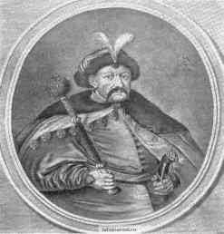
Историк Кирилл Кочегаров
«Если мы посмотрим на биографию Хмельницкого, то до 50 лет мы не найдем там каких-то выдающихся свершений. Хмельницкий происходил из рядов низшей украинской шляхты. От отца ему остался хутор Суботов близ Чигирина. Отец его служил в польском войске, в казачьих отрядах, участвовал в походах, погиб в боях с турками, и сам Богдан унаследовал в какой-то мере ту же самую карьеру: служил в казацких войсках, занимался мелкой административной деятельностью, одно время был писарем в казацком войске, был чигиринским сотником. Это не была какая-то особая должность — сотников в чигиринском полку в то время насчитывалось десять человек.
Современники отмечают, что Хмельницкий был человеком достаточно вспыльчивым, временами резко менявшим свое настроение. Это отмечают и русские пастыри, которые приезжали к нему для переговоров, говоря, что сегодня он встречал их дружелюбно и с милой улыбкой, а назавтра резко выговаривал и обвинял их в том, что царь не спешит помочь Украине и что если он дальше будет отсиживаться, то Хмельницкий возьмет татар, разорит Москву и дойдет до самого Кремля.
Надо понимать, что он был прагматическим политиком и не хотел жертвовать своей властью и теми прерогативами, которые он имел в пользу назначаемых из Москвы чиновников и воевод. Прежде всего он хотел получить сильного союзника в военном отношении. Но он был готов учитывать и пожелания царя, ведь компромисс невозможен без согласия сторон.

- Дайте краткую характеристику Богдану Хмельницкому.
- Какое впечатление производит этот человек?

Задание 2. Прочитайте текст. Ответьте на вопросы.
…Хмельницкий стал тем человеком, ставшим у истоков переворота, который потряс устои Речи Посполитой, достаточно могущественного и влиятельного государства, которое включало в своем составе обширные территории, занимаемые нынешними государствами Украины и Белоруссии. На территории Среднего Поднепровья вокруг низовий на землях, расположенных ниже Киева, в городах Чернигов, Черкассы, Канев, Умань жили и действовали украинские, днепровские (как их иногда еще называют, запорожские) казаки, потому что их кош (вооруженный лагерь) находился за порогами.
…масса противоречий, которые существовали между казачеством и польским правительством, выливалась в достаточно кровавые восстания, которые так же жестоко подавлялись. Последний крупный мятеж перед восстанием, который возглавил Хмельницкий, произошел в 1638 году, и Хмельницкий был среди казаков, которые подписывали капитуляцию, и участвовал в этом в ранге писаря. Потом наступает период так называемого золотого покоя, который означал для этих украинских земель эпоху бурной колонизации, построения слобод, создания крупного магнатского землевладения.
Хмельницкий и его казацкий хутор встали на путь расширения его казацких владений, когда чигиринский староста Александр Конецпольский, сын прославленного гетмана Станислава Конецпольского, положил глаз на его хутор. Хутор, что было тогда обычным явлением в жизни шляхты, подвергся наезду, разграблению. Документов у Хмельницкого на него не было, он достался ему от отца. Он пытался искать жалобы в судах, у короля. Суд присудил ему всего 150 злотых компенсации, когда сам он оценивал убытки в тысячу, и никакой правды добиться он не мог. Он также впоследствии вспоминал, что его противники этим не ограничивались: на рынке они поймали его сына и сильно его побили.
Он понимал, что Москва не предоставит помощь просто так, должна быть какая-то форма, которая эту помощь легализует, и поэтому, понимая, что эти отношения не могут быть установлены на равноправной основе (сам Хмельницкий признавался, что он не может чувствовать себя равным царю, условному потомку древних киевский князей, в то время как он сам лишь простой казацкий гетман), он был готов принять русское подданство, служить верно, на условиях максимально широкой автономии.

- Что стало поводом для противостояния Б.Хмельницкого польским властям?
- Почему Б. Хмельницкий был готов принять русское подданство?
Задание 3. Прочитайте текст. Ответьте на вопросы.
Царское правительство… не спешило вести переговоры с казаками, предлагало свои условия, учитывая, что оно было связано Вечным миром с Речью Посполитой. Сначала Москва предложит полякам идею посредничества в урегулировании конфликта между казаками, а если поляки откажутся, то Россия поддержит Хмельницкого и на договорных условиях примет его в свое подданство. Хмельницкий не всегда соглашался с этим, переговоры были достаточно сложными, они то велись, то принимались. В 1651 году наметился некий компромисс, выехало представительное посольство дьяка Лариона Лопухина, но в итоге все сорвалось: гетман предложенных русской стороной условий не принял.
Это отчасти обусловливало то, что Москва и Россия на первых порах относились к его деятельности и самому восстанию достаточно осторожно и не стремились сразу однозначно его поддержать. Москвичи были готовы даже договариваться с Речью Посполитой ценой интересов восставшего казачества, показывая полякам письма Хмельницкого: вот он царю пишет, что хочет принять его подданство.
Москва умела ждать и выжидать, пока Чигирин созреет для какого-то компромисса, и дождалась в 1654 году.

- Почему Москва не спешила принимать условия казаков для подписания договора с ними?
- Как вы считаете, почему Москва выжидала, и не сразу приняла решение по принятию левобережной Украины в состав России?

Задание 4.Рассморите схему и выполните задания 1,2,3.
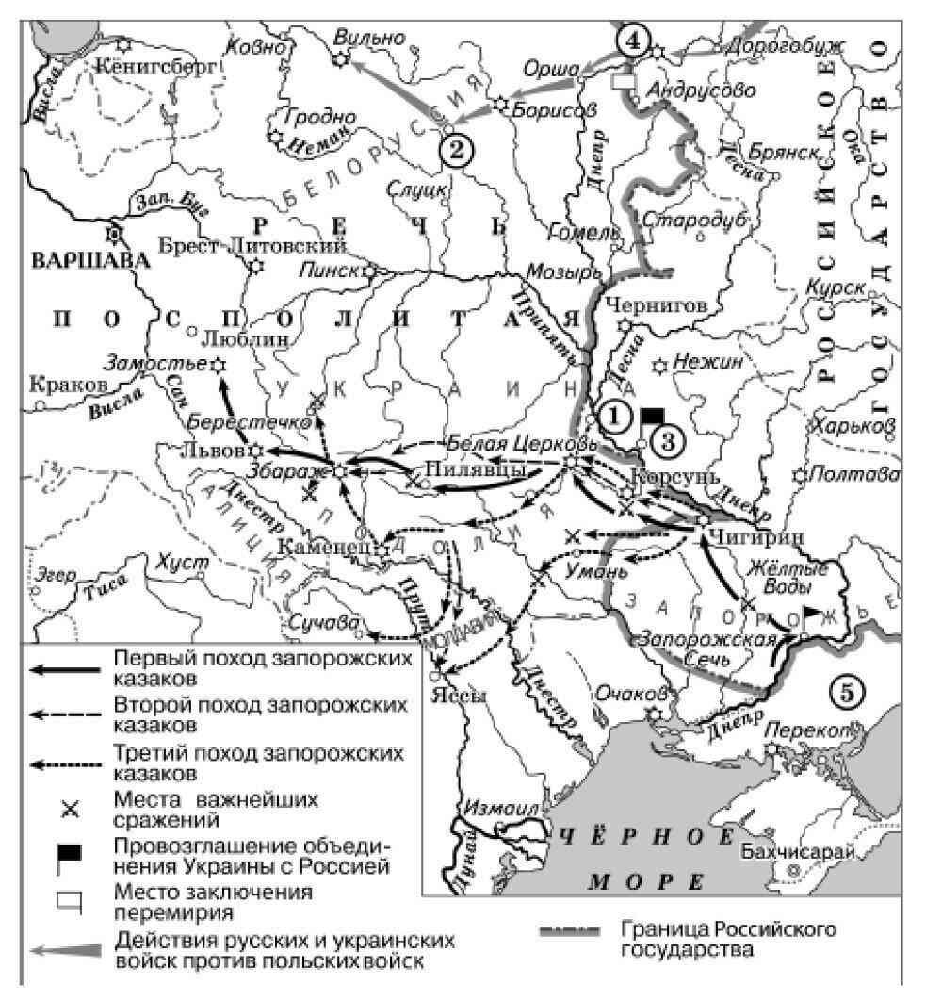
- Рассмотрите карту. Карта посвящена событиям борьбе запорожских казаков против поляков и объединению Украины с Россией.
1.Укажите век, когда произошли события, отражённые на схеме.
2.Укажите название города под цифрой 1.
3. Задание на сопоставление информации, изображённой на карте, с текстовым описанием.
Прочитайте текст о событиях, изображённых на схеме, и, используя схему, укажите название города, дважды пропущенное в тексте.
«Польские войска встретились с казачьими отрядами у села Пилявцы. Сражение длилось несколько дней и закончилось поражением и бегством войск Речи Посполитой. Казаки захватили богатые трофеи в том числе почти сотню пушек. Был открыт путь для наступления на Запад, к __________, путь к которому лежал через хорошо укреплённый замок Збараж. Подойдя к ___________, гетман начал осаду. Город держался три недели, после чего была достигнута договорённость о снятии осады за выкуп. Казаки двинулись дальше на север, к крепости Замостье, и осадили её».
Задание5 по карте. Выберите правильные суждения.
Какие суждения, относящиеся к схеме, являются верными? Запишите цифры, под которыми они указаны.
1) События, отражённые на схеме, произошли в период правления Михаила Фёдоровича. 2) Цифрой «3» на схеме обозначен Переяслав.
- В период, когда произошли события, отражённые на схеме, Стародуб входил в состав Российского государства.
- Цифрой «2» на схеме обозначен Дерпт.
- Город, обозначенный цифрой «4» вошёл в состав Российского государства в период правления Василия III.
- Территория, обозначенная на схеме цифрой «5», вошла в состав Российского государства в XVIII в.
Задание 6.Что из перечисленного стало одним из последствий Переяславской рады в середине XVII в.?
- вхождение Левобережной Украины в состав Российского государства
- Крымские походы под руководством В.В. Голицына
- утрата Россией Смоленских и Черниговских земель
- подписание «Вечного мира» с Речью Посполитой
Задание 7. Рассмотрите почтовую марку. О каком процессе идёт речь? Дайте ответ с обоснованием.
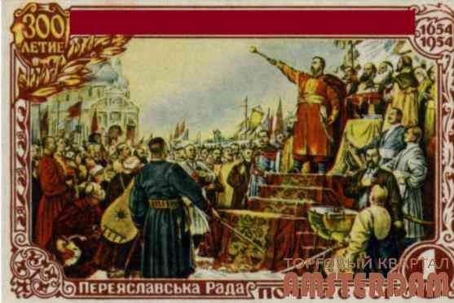
Задание 8. Прочитайте текст. Ответьте на вопросы.
Тогда вышел гетман и сказал, обращаясь к народу: «Вот уже 6 лет живём мы без государя и видим, что дальше жить без него не можем. Мы собрались, чтобы выбрать для себя одного из четырёх. Первый – султан турецкий , второй – хан крымский, третий – король польский, четвёртый – православный Великой России государь царь и великий князь Алексей Михайлович… Султан турецкий есть бусурман (иноверный)…Крымский хан тоже бусурман…А православный христианский великий государь есть с нами единого благочестия греческого закона, единого исповедания…» После этих слов собравшиеся стали кричать: «Хотим под царя восточного, православного». И не было ни одного человека, кто выступил бы против.

- Когда произошло данное событие?
- Где произошло данное событие?
- О каком процессе идёт речь?
Учебно-методическое обеспечение.
- Артемов В.В., Ю.Н. Лубченков Ю.Н. История для профессий и специальностей технического, естественно-научного, социально-экономического профилей: учебник для сред. проф. образования: в 2 ч. Ч.1/. - М., 2019; текст историка К. Кочегарова о Хмельницком; текст из обращения Б.Хмельницкого.

Практическое занятие № 5. Пётр Великий. Строитель великой империи.
Работа с историческими документами.
Цель: систематизация и осмысление событий, связанных со строительством империи Петром Великим.
Понятия для актуализации: империя, император, летоисчисление, Северная война.
Важные даты: 1682-1725; 1700-1721.
Задание 1. Прочитайте текст и ответьте на вопрос.
Историк С. Ф. Платонов. «Личность и деятельность»
Люди всех поколений в оценках личности и деятельности Петра сходились в одном: его считали силой. Пётр был заметнейшим и влиятельнейшим деятелем своего времени, вождём всего народа. Никто не считал его ничтожным человеком, бессознательно употребившим власть или же слепо шедшим по случайной дороге.
1. Можно ли согласиться с мнением историка С.Ф.Платонова в отношении личности Петра 1?
Задание 2. Прочитайте текст. Ответьте на вопрос.
А) Во время заграничных поездок Пётр I пугал утончённых аристократов грубоватой манерой общения и простотой нравов. Ганноверская курфюрстина София писала о Петре так:
«Царь высок ростом, у него прекрасные черты лица и благородная осанка; он обладает большой живостью ума, ответы у него быстры и верны. Но при всех достоинствах, которыми одарила его природа, желательно было бы, чтобы в нём было поменьше грубости. Это государь очень хороший и вместе очень дурной… Если бы он получил лучшее воспитание, то из него вышел бы человек совершенный, потому что у него много достоинств и необыкновенный ум».
Б) Позднее, уже в 1717 году, во время пребывания Петра в Париже, герцог СенСимон так записал своё впечатление о Петре:
«Он был очень высок ростом, хорошо сложён, довольно худощав, с кругловатым лицом, высоким лбом, прекрасными бровями; нос у него довольно короток, но не слишком, и к концу несколько толст; губы довольно крупные, цвет лица красноватый и смуглый, прекрасные чёрные глаза, большие, живые, проницательные, красивой формы. Ввзгляд величественный и приветливый, когда он наблюдает за собой и сдерживается, в противном случае суровый и дикий, с судорогами на лице, которые повторяются не часто, но искажают и глаза и всё лицо, пугая всех присутствующих. Судорога длилась обыкновенно одно мгновение, и тогда взгляд его делался странным, как бы растерянным, потом всё сейчас же принимало обычный вид. Вся наружность его выказывала ум, размышление и величие и не лишена была прелести».
1.Чего, по мнению заграничных аристократов, не хватало Петру для совершенства своей персоны?
Задание 3. Прочитайте текст. Ответьте на вопрос.
Новый 7208-й год по русско-византийскому календарю («от сотворения мира») всегда праздновался в день осеннего равноденствия. В его специальном указе было записано:
«Поелику (ст. «Так как») в России считают Новый год по-разному, с сего числа и месяца 1700 года перестать дурить головы людям и считать Новый год повсеместно с первого января. А в знак доброго начинания и веселья поздравить друг друга с Новым годом, желая в делах благополучия и в семье благоденствия. В честь Нового года учинять украшения из елей, детей забавлять, на санках катать с гор. А взрослым людям пьянства и мордобоя не учинять — на то других дней хватает».
- Для чего Петру понадобилось изменить летоисчисление?
Задание 4. Прочитайте документ и ответьте на вопрос:
За 15 месяцев пребывания за рубежом Пётр многое повидал и многому научился. После возвращения царя началась его преобразовательная деятельность, направленная вначале на изменение внешних признаков, отличающих старославянский уклад жизни от западноевропейского. 29 августа 1698 года был издан знаменитый указ «О ношении немецкого платья, о бритии бород и усов, о хождении раскольникам в указанном для них одеянии», запретивший с 1 сентября ношение бород.
«Я желаю преобразить светских козлов, то есть граждан, и духовенство, то есть монахов и попов. Первых, чтобы они без бород походили в добре на европейцев, а других, чтоб они, хотя с бородами, в церквах учили бы прихожан христианским добродетелям так, как видал и слыхал я учащих в Германии пасторов».
- С какой целью Петром был введен в России указ о запрете носить бороды?
Задание 5. Прочитайте текст, ответьте на вопросы.
30 августа 1721 года между Россией и Швецией был заключён мир, завершивший 21-летнюю войну. Россия получила выход в Балтийское море, присоединила территорию
Ингрии (в Италии), часть Карелии, Эстляндию (совр Эстония) и Лифляндию (совр тер м-ж Латвией и Эстонией). Россия стала великой европейской державой, в ознаменование чего 22 октября 1721 года Пётр по прошению сенаторов принял новый титул.
… помыслили мы, с прикладу древних, особливо ж римского и греческого народов, дерзновение восприять, в день торжества и объявления заключённого оными трудами всей России толь славного и благополучного мира, по прочитании трактата оного в церкви, по нашем всеподданнейшем благодарении за исхадатайствование оного мира, принесть своё прошение к вам публично, дабы изволил принять от нас, яко от верных своих подданных, во благодарение титул Отца Отечествия, Императора Всероссийского, Петра Великого, как обыкновенно от Римского Сената за знатные дела императоров их такие титулы публично им в дар приношены и на статуах для памяти в вечные роды подписаны.
1.Как назывался мир, который заключила Россия со Швецией?
2. Какой титул принял Пётр по прошению сенаторов?
Задание 6. Прочитайте текст, ответьте на вопрос
5 февраля 1722 года Пётр издал Указ о престолонаследии (отменён Павлом I спустя 75 лет), в котором отменял древний обычай передавать престол прямым потомкам по мужской линии, но допускал назначение наследником любого достойного человека по воле монарха. Текст этого важнейшего указа обосновывал необходимость данной меры:
… чего для благо разсудили сей уставъ учинить, дабы сіе было всегда въ волѣ правительствующаго государя, кому оный хочетъ, тому и опредѣлить наслѣдство, и опредѣленному, видя какое непотребство, паки отмѣнитъ, дабы дѣти и потомки не впали въ такую злость, какъ выше писано, имѣя сію узду на себѣ.
- Могла ли, по мнению Петра, на российский престол взойти особа женского пола?
Почему?
Задание 7. Рассмотрите схему и выполните задания 7-10
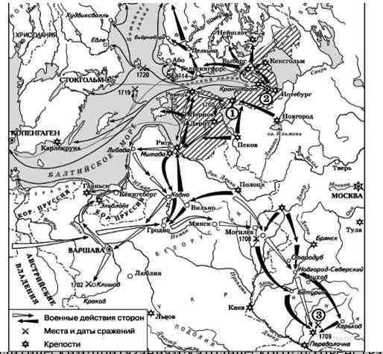
7.Напишите название войны, события которой обозначены на данной схеме.
Ответ__________
8.Напишите имя российского монарха, в годы правления которого шла война, события которой обозначены на данной схеме.
Ответ___________
9.Напишите название города, у стен которого произошло сражение, обозначенное на схеме цифрой «1». Ответ____________
10.Какие суждения, относящиеся к событиям, обозначенным на схеме, являются верными? Выберите три суждения из шести предложенных. Запишите цифры, под которыми они указаны.
- В ходе войны, события которой обозначены на данной схеме, проводились рекрутские наборы.
- Мирный договор, завершивший войну, события которой изображены на данной схеме, был подписан в городе, обозначенном цифрой «2».
- Одну из решающих побед в данной войне русская армия одержала в сражении, обозначенном цифрой «3».
- Следствием войны, события которой изображены на данной схеме, стала утрата Россией статуса морской державы.
- После завершения войны, события которой обозначены на карте, Россия стала империей.
6)В результате этой войны Россия потеряла заштрихованные на схеме территории.
Ответ___________
Задание 11. Рассмотрите фотографию. Ответьте на вопрос.
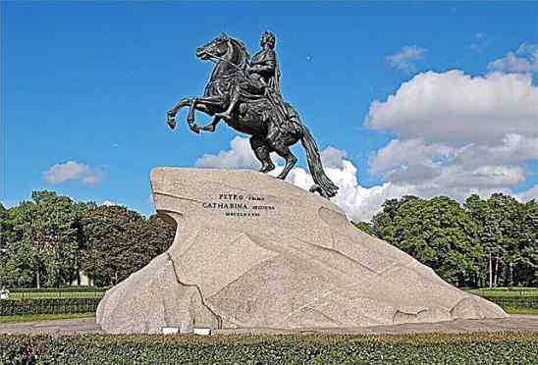
- Какие суждения о скульптуре, изображённой на фотографии, являются верными? Выберите два суждения из пяти предложенных. Запишите цифры, под которыми они указаны.
1) Скульптура была создана в правление Александра I. 2)В настоящее время скульптура находится в Москве.
- Эта скульптура называется ещё Медным всадником.
- Автором скульптуры является Этьен Фальконе.
- Скульптура символизирует величие и мощь царя преобразователя.
Ответ __________

Практическое занятие № 6. «Отторженная возвратих».
Работа с исторической картой и историческими источниками.
Цель: обобщение, систематизация и осмысление представлений об эпохе Екатерины II.
Понятия для актуализации: «просвещённый абсолютизм».
Важные даты: 1762-1796; 1768-1774,1770 (Ларга, Кагул, Чесма),1783, 1787-1791.
Задание 1. Найдите в тексте и запишите основные черты просвещенного абсолютизма.
В ряде стран Европы в XVIII в. сложился просвещенный абсолютизм. При всех различиях, которыми была отмечена реформаторская деятельность в отдельных государствах, она, как правило, включала в себя: покровительство национальной промышленности, создание условий для развития земледелия, роста внутреннего рынка и усовершенствования налоговой системы, внедрение единообразия в административнотерриториальное устройство, ослабление полицейской власти землевладельцев над крестьянами и наказание тех из них, чьи действия отличались особой жестокостью, попытки кодификации законов и создания единой правовой системы, заботу о просвещении, прежде всего поощрение науки и высшего образования, противодействие политическим притязаниям католического духовенства, провозглашение веротерпимости, преобразования судопроизводства.
Основные черты просвещенного абсолютизма:
Задание 2. Изучите материал учебника (Артемов В.В.) заполните нижеприведенную
таблицу «Внутренняя политика Екатерины II».
Направление деятельности | Мероприятия | Значение
1. Развитие капиталистических отношений
2. Поддержка дворянства
3. Укрепление абсолютизма
4. Развитие культуры
Задание 3. Докажите, что политика Екатерины II носила характер просвещенного
абсолютизма.
Задание 4. Прочтите текст, ответьте на вопрос.
12 октября 1768 года Екатерине II английским врачом Томасом Димсдейлом была сделана прививка от оспы. Государыне привили оспу, взятую с руки простого крестьянского мальчика Александра Маркова…
Оспопрививание императрицы проводилось как секретная операция.
- Какое значение имело данное событие и как оно связано с эпохой Просвещения?
Задание 5. Рассмотрите схему и выполните задания.
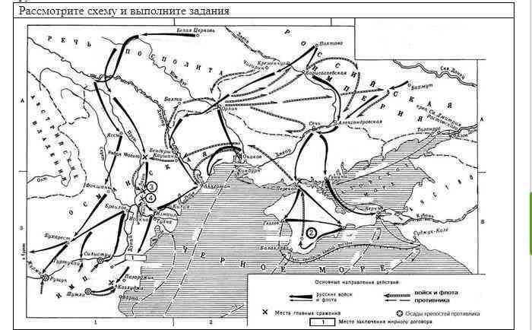
- В каком веке происходили события, обозначенные на схеме.
- Запишите название страны/ стран против которой (ых) Россия вела данные боевые действия.
- Назовите российского монарха, в чьё правление произошли обозначенные на схеме события.
- Какие суждения, относящиеся к схеме, являются верными? Выберите три суждения из шести. Запишите цифры, под которыми они указаны.
- Город, обозначенный на схеме цифрой «2», русские взяли впервые.
- Сражения, отмеченные на карте цифрами «3» и «4», произошли в 1770 году.
- Действиями российского флота, обозначенными на схеме, руководил Ф.Ф. Ушаков.
- Одним из событий войны, обозначенным на схеме, стал бой Балтийского флота в Чесменской бухте.
- По итогам войны, обозначенной на схеме, Крым вошёл в состав России.
- Мирный договор по итогам войны, обозначенной на схеме, был подписан П.А. Румянцевым.
Задание 6. Рассмотрите схему. Выполните задания.
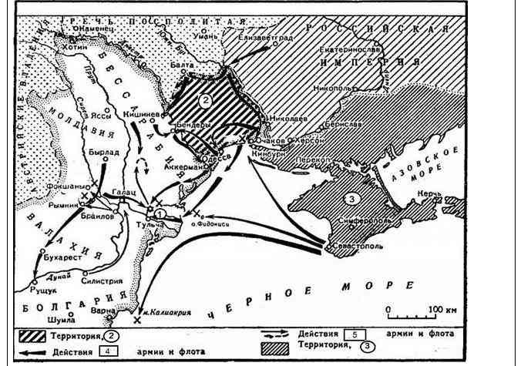
- В каком веке происходили события, обозначенные на схеме.
- Запишите название страны/ стран против которой (ых) Россия вела данные боевые действия.
- Укажите название крепости. Обозначенной на схеме цифрой «1».
- Какие суждения, относящиеся к схеме, являются верными? Выберите три суждения из шести. Запишите цифры, под которыми они указаны.
  - Территория, обозначенная на схеме цифрой «2», вошла в состав Российской империи по условиям Кючук- Кайнарджиского мирного договора.
  - Крепость, обозначенную на схеме цифрой «1», взяли штурмом войска под командованием А.В. Суворова.
  - Действиями русского флота в Черном море руководил Ф.Ф. Ушаков.
  - На схеме обозначен город, в котором был заключен мирный договор по итогам войны, обозначенной на схеме.
  - 5) территория, обозначенная на схеме цифрой «3», получила независимость после войны, обозначенной на схеме.
  - Только поражение русского флота у м. Калиакрия спасло противника от окончательного разгрома.
Задание 7. Ознакомьтесь с точкой зрения С.В. Бушуевой и выразите свое мнение на итоги правления Екатерины II.
«Несоответствие привносимых «сверху внешних форм и внутренних условий», «души» и «тела» России, а отсюда все противоречия XVIII в.: раскол нации, раскол народа и власти. Власти и созданной ею интеллигенции, раскол культуры на народную и «официальную», неразрешенная дилемма о «просвещении» и «рабстве». Все это имеет отношение к Екатерине, потому что объясняет глубинные причины ее впечатляющих успехов, когда она по - петровски действовала «сверху», и ее поразительного бессилия, как только она по-европейски пыталась получить поддержку «снизу».

Практическое занятие № 7. Крымская война – «Пиррова победа Европы».
Работа с исторической картой и историческими источниками.
Цель: систематизация и осмысление событий, связанных с Крымской (Восточной) войной 1853-1856 гг.
Понятия для актуализации: война
Важные даты:1853-1856, 13 сентября 1854 года - 27 августа 1855 года;
Задание 1. Прочтите текст. Ответьте на вопрос.
Д.Олейников, историк, биограф Николая II о первом мировом конфликте.
«Россия переоценила свои возможности в этом регионе и недооценила возможности европейских держав. Как образно сказал замечательный советский историк Николай Троицкий, Россия думала, что легко справится с одним «больным человеком» (Турцией), а оказалась перед лицом «двух здоровяков», то есть Англии и Франции. Как раз последние, заметив, что Россия слишком амбициозна, нашла повод начать против неё войну, которая должна была помочь им решить собственные проблемы…»
- Кто ответственен непосредственно за начало войны? Кто её развязал – Россия или её противники?
Задание 2. Составьте хронологическую таблицу "Основные события Крымской (Восточной) войны" (параграф 59. Внешняя политика России во вт.четв.XIX века).
Дата

Событие

Задание

3

.

Проч
итай
те отрывок из исторического источника и кратко ответьте на
вопросы. Ответы предполагают использование информации из источника, а так же применение исторических знаний по курсу истории соответствующего периода.
Из воспоминаний очевидцев событий (XIX в.)
«Наши отважные и уверенные в себе моряки, недавние синопские победители, полагали, что внезапным нападением на обременённого десантом неприятеля можно было произвести в нём страшное смятение и окончательно разгромить его. Душой этой мысли был В.А. Корнилов; того же мнения держался П.С. Нахимов. Горячее желание моряков померяться с врагами, собравшими все усилия против России, не исполнилось. Князь Меншиков не надеялся, чтобы наш парусный флот мог состязаться с неприятельским, преимущественно паровым... Но князь Меншиков! Где были его проницательность и предусмотрительность? Обстоятельства дают ему год времени... обдумывать своё положение и свои действия — и всё ограничивается преимущественно флотом и портом, где главная работа всё же оставалась за Корниловым. Между тем общих изменений во флоте нельзя было сделать: заменить паруса винтами было неоткуда».
«Недостаток в разрывных снарядах и мортирах большого калибра был для нас весьма ощутителен, так что мы прицельными своими выстрелами только могли вредить неприятельским пушечным батареям, мортирным же не могли сделать почти ничего».
«Совершён был вокруг южной оборонительной линии крёстный ход, по окончании которого Корнилов обратился к войскам с энергическою речью, заключив её следующими замечательными словами: "Знайте, ребята, что отступления не будет, и если кто услышит, что я скомандую отступление, — пусть меня заколет". С необыкновенным воодушевлением были приняты слова Корнилова. "Умрём за родное место", — отвечали севастопольцы».
«Считаю нелишним сказать несколько слов о храбрости наших солдат. Мы, офицеры, не только любили и уважали их, но мы с ними сроднились... Они, видя весь ужас положения, страдали тою же сердечною скорбью об исходе осады, как и мы. — Молодцами они были все, в особенности наши матросы, которых к несчастию осталось под конец весьма мало».
- В царствование каких императоров велась война, о которой говорится в отрывках? Назовите не менее двух стран-союзниц, воевавших против России.
- Как очевидцы событий относились к своим соратникам, защитникам города? На основании приведённых отрывков укажите не менее трёх проявлений их отношения.
- На основе текста и знаний по истории укажите не менее трёх причин поражения России в указанной войне.
Задание 4. Рассмотрите карту. Выполните задания. Карта Крымской войны 1853-1856 гг.
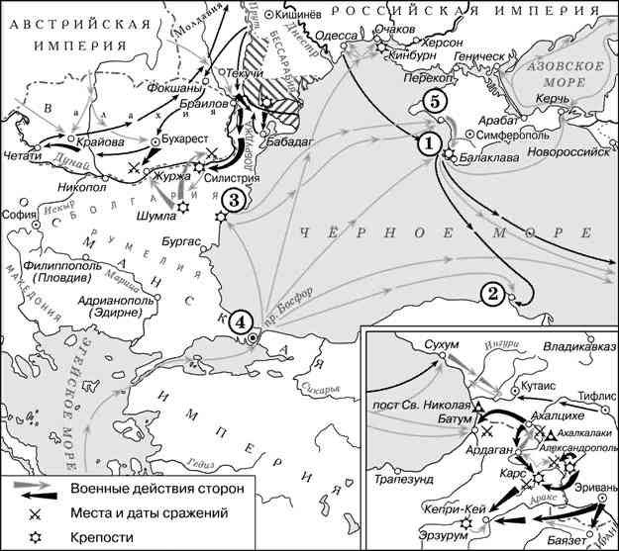
Карта Крымской войны 1853-1856 гг. Выполните задания.
- Заполните пропущенную дату в предложении. «Война, события которой отражены на карте, началась в …
- Укажите императора, при котором завершилась война, события которой отражены на карте.
- Укажите название города, отмеченного на карте цифрой «5».
Задание 5. Какие суждения, относящиеся к схеме, являются верными? Выберите три суждения из шести предложенных. Запишите цифры, под которыми они указаны.
- Под цифрой «2» на карте отмечен порт Синоп.
- В период событий, отражённых на карте, французское государство имело республиканское устройство.
- Результатом войны, отражённой на карте, была утрата Российской империей всей Бессарабии.
- Город под цифрой «1» имеет почетное звание города-героя, присвоенного после Великой Отечественной войны.
- На момент начала военных действий, отражённых на карте , уже завершилась кавказская война.
- На карте можно увидеть все территории, утраченные Россией по результатам войны, события которой отражены на карте.
Задание 6. В исторической науке существуют дискуссионные проблемы, по которым высказываются различные, часто противоречивые, точки зрения. Ниже приведена одна из спорных точек зрения, существующих в исторической науке.
«Крымская война имела неблагоприятные последствия для России».
Используя исторические знания, приведите два аргумента, которыми можно подтвердить данную точку зрения, и два аргумента, которыми можно опровергнуть её. При изложении аргументов обязательно используйте исторические факты.
Ответ запишите в следующем виде.
Аргументы в подтверждение:
- ... 2)... Аргументы в опровержение: 1)... 2)...
Практическое занятие № 8. Гибель империи.
Работа с исторической картой и историческими источниками.
Понятия для актуализации: Февральская революция, двоевластие, Учредительное собрание, Октябрьская революция.
Важные даты:1917, 2 марта 1917, 25 октября 1917 г.
Задание 1. Прочитайте строки из стихотворения Зинаиды Гиппиус. Ответьте на вопросы.
Юный март,
Пойдем на весенние улицы, Пойдем в золотую метель.
Там солнце со снегом целуются, И льет огнерадостный хмель. Еще не изжито проклятье,
Позор небывалой войны.
Дерзайте!
Поможет вам снять его
Свобода великой страны.
Зинаида Гиппиус
1.Какое настроение выражает Зинаида Гиппиус в этих строках? 2.Какое слово является символом революционных событий 1917г.? 3. Какие ассоциации оно вызывает у вас?
Задание 2. Прочитайте исторические источники и ответьте на вопрос. какие настроения авторы этих строк отмечают среди различных слоёв населения Российской империи накануне 1917 года?
Профессор Эмиль Джозеф Дилон, живший в России в 1877-1914 гг.:
"Русский крестьянин ложится спать в шесть и даже в пять часов зимой, т.к. у него нет денег купить керосин для керосинки. У него нет мяса, нет яиц, нет масла, нет молока, часто нет капусты, и живет он в основном за счет черного хлеба и картошки. Живет? - Голодает от недостаточного количества всего этого".
Из работы Т.В. Беловой «Социальное самочувствие рабочих Верхнего Поволжья в годы первой мировой войны».
Рабочий день, который в русской промышленности до войны был самым продолжительным в мире, в годы первой мировой войны еще более увеличился. Ряд исследователей, в частности, К.А. Пажитнов, Л.С. Гапоненко пишут, что рабочий день в годы войны был удлинен в 1,5 раза и доходил до 18 часов в сутки.На здоровье рабочих, особенно подростков и женщин, не могла не отразиться продолжительная работа на фабриках, которые и до войны отличались антисанитарным состоянием, и условия труда на которых в годы войны не изменились в лучшую сторону. Каменные полы, которые были на большинстве фабрик, являлись причиной ревматических заболеваний рабочих, вынужденных работать босиком или в легкой обуви. Значительной части рабочих даже днем приходилось работать при плохом освещении.
Бобович И.М. Русско-финляндские экономические отношения накануне Великой Октябрьской социалистической революции. Л., 1968. С. 95;
Лидер кадетов Милюков: « Из края в край расползаются темные слухи о предательстве и измене. Слухи эти забираются высоко и никого не щадят… Имя императрицы всё чаще повторяется вместе с именами окружающих её авантюристов.. .Что это – глупость или измена?» Великий князь Александр Михайлович в письме к Николаю II: «…События показывают, что твои советчики продолжают вести Россию и тебя к верной гибели…»
Из дневника офицера Балтийского флота Ренгартена:
Мы дошли до предела... Говорят, что императрица - человек большой воли, и государь её слушается. Говорят об определённых симпатиях её к немцам... Мерзавцы! Мерзавцы, что они делают с моей родиной! Могу только сказать, что наша офицерская среда открыто возмущается всем происходящим и что это мракобесие революционизирует страну повально.
Письмо с Западного фронта в Орловскую губернию, задержанное военной цензурой:
Дорогие вы мои мамаша, лучше бы вы меня на свет не родили, лучше бы маленьким в воде утопили, так ваш сыночек мучается. До чего надоела эта войны, до чего опротивела, что даже свет Божий не мил стал. Здесь как, на позиции? Стоим в окопах. Холод, грязь, паразиты кусают, кушать один раз в сутки дают в 10 часов вечера, и то чечевица чёрная - свинья не будет есть, а хлеб такой, что об дорогу бей. Чем дальше живётся - тем хуже. Начальство наше душит нас, выжимает последнюю кровь, которой уже очень мало осталось. Офицеры совсем как звери. Бьют прямо в лицо да приговаривают: «Солдатское личико вроде как бубен: чем звонче бьёшь, тем сердцу веселей». Солдаты на это, ясное дело, злобой отвечают, а после боя таких извергов находят с пулей в спине, ясное дело, кто стрелял. И правда - проклята будь эта война!
1.Какими были настроения различных слоёв населения Российской империи накануне 1917 года? 2.Чем были недовольны люди?
Задание 3. Прочитайте текст. Ответьте на вопросы.
Из доклада министра внутренних дел А.Д. Протопопова Чрезвычайной комиссии.
«Финансы расстроены, товарообмен нарушен, производительность страны – на громадную убыль, пути сообщения – в полном расстройстве, двоевластие
(Ставка и министерство) на железных дорогах привело к ужасающим беспорядкам. Наборы обезлюдели деревню, остановили землеообрабатывающую промышленность, ощутился громадный недостаток рабочей силы, пополнялось это пленным и наёмным трудом персов и китайцев. Общий урожай в России превышал потребность войска и населения, между тем, система запретов вывоза – сложная, многоэтажная, ревизиции, коими злоупотребляли, и расстройство вывоза создали местами голод, дороговизну товаров и общее недовольство. Многим казалось, что деревня богата, но товара в деревню не шло, и деревня своего хлеба не выпускала. Таксы развили продажу из-под полы, получилось мародёрство. Армия устала, недостатки всего понизили её дух, а это не ведёт к победе.
- О каком времени говорится в приведённом фрагменте документа? О каких событиях в нём идёт речь? 2. Какие социальные группы наиболее страдали в сложившейся ситуации? Назовите не менее двух групп. 3. К каким последствиям привело описанное положение страны? Укажите не менее трёх последствий.
Задание 4. Прочитайте Манифест об отречении Николая II от престола. Ответьте на вопросы.
«В дни великой борьбы с внешним врагом, стремящимся почти три года поработить нашу родину, Господу Богу угодно было ниспослать России новое тяжкое испытание. Начавшиеся внутренние народные волнения грозят бедственно отразиться на дальнейшем ведении упорной войны. Судьба России, честь геройской нашей армии, благо народа, всё будущее дорогого нашего Отечества требуют доведения войны во что бы то ни стало до победного конца. Жестокий враг напрягает последние силы, и уже близок час, когда доблестная армия наша совместно со славными нашими союзниками сможет окончательно сломить врага. В эти решительные дни в жизни России почли МЫ долгом совести облегчить народу НАШЕМУ тесное единение и сплочение всех сил народных для скорейшего достижения победы и, в согласии с Государственною думою, признали МЫ за благо отречься от Престола Государства Российского и сложить с СЕБЯ Верховную власть. Не желая расстаться с любимым Сыном НАШИМ, МЫ передаём наследие НАШЕ Брату НАШЕМУ Великому Князю МИХАИЛУ АЛЕКСАНДРОВИЧУ и благословляем ЕГО на вступление на Престол Государства Российского. Заповедуем Брату НАШЕМУ править делами государственными в полном и нерушимом единении с представителями народа в законодательных учреждениях, на тех началах, кои будут ими установлены, принеся в том нерушимую присягу. Во имя горячо любимой родины призываем всех верных сынов Отечества к исполнению своего долга перед ним, повиновением Царю в тяжелую минуту всенародных испытаний и помочь ЕМУ, вместе с представителями народа вывести Государство Российское на путь победы, благоденствия и силы. Да поможет Господь Бог России».
- Когда был подписан Манифест об отречении от престола? Назовите не менее двух положений Манифеста. 2. Каковы мотивы отречения царя? Как вы понимаете слова Манифеста «о долге совести»? Приведите не менее двух положений. 3. Каким видится царю необходимый в дальнейшем порядок управления страной? Укажите не менее трёх положений.
Задание 5. Прочитайте исторический источник. Ответьте на вопросы.
Из статьи Г.В. Плеханова «Открытое письмо к петроградским рабочим»
«Несвоевременно захватив политическую власть, русский пролетариат не совершит социальную революцию, а только вызовет гражданскую войну, которая заставит его отступить далеко назад от позиций, завоёванных в феврале и марте нынешнего года.
Наш рабочий класс ещё далеко не может с пользой для себя и для страны взять в свои руки всю полноту политической власти. Навязывать ему такую власть – значит толкать его на путь величайшего исторического несчастья, которое было бы величайшим несчастьем и для всей России. В стране наш рабочий класс составляет меньшинство. Сама экономика нашей страны осудила бы его на жесточайшее поражение. Власть должна опираться на коалицию всех живых сил страны, то есть на все классы и слои, которые не заинтересованы в восстановлении старого порядка».
- Назовите год написания данной статьи. Взгляды какой политической партии отражает автор статьи? 2. Какова точка зрения автора о готовности России к социалистической революции? Приведите не менее трёх положений, её аргументирующих. 3. Привлекая знания по истории, укажите, какие из доводов автора были подтверждены, а какие – опровергнуты дальнейшим политическим развитием России. Приведите не менее трёх положений.
Задание 6. Прочитайте текст. Ответьте на вопросы. Из «Архива Русской Революции»
«Фактически большевики оказались победителями. В их руках находился весь
Петроград со всеми его учреждениями. Правительство было заключено в
Петропавловскую крепость, вся военная сила была на стороне большевиков. Тем не менее, никто не верил в окончательную победу тех, кто совершил переворот, и меньше всех в победу верили сами большевики. Всем было ясно, что один Петроград ещё ничего не значит. Знали, что под Петроградом готовятся, если уже не происходят, бои между армией Керенского и большевиками, Знали, что там решится судьба восстания. Кроме того, большие надежды возлагались на Москву, где происходили ожесточенные уличные сражения между большевиками, с одной, и юнкерами и частью армии, с другой стороны.
В переходные дни петроградская Дума играла очень важную роль. Так как правительство было арестовано, все антибольшевистские силы, как гражданские, так и военные, стали группироваться вокруг Думы, которая в качестве демократического представительного органа столицы, сыграла роль политического центра. Большевики не осмеливались тронуть её, так как в её руках был сосредоточен весь продовольственный аппарат столицы, и ещё долгое время спустя Дума вела открытую борьбу против большевиков, пока последние, наконец, не решились распустить её.
- Какие события описаны в этом отрывке? Назовите время, когда они происходили.
- Почему автор называет большевиков победителями? Укажите не менее двух причин.
- В силу каких обстоятельств эту победу, по мнению автора, нельзя считать окончательной? Приведите не менее двух обстоятельств.
- Какую из сторон, участвовавших в событиях, поддерживает автор? Что свидетельствует о его отношении? Назовите не менее трёх положений
Задание 7. Прочитайте текст. Ответьте на вопросы. Из воспоминаний П. Сорокина
«Но вот опубликованы результаты выборов, большевики оказались побеждёнными. Вместе с левыми эсерами они оказались намного позади правого крыла партии, а тем самым – в меньшинстве. Совместно со своими товарищами в Вологодской губернии я набрал около 90% всех голосов.
Большевики были решительным образом побеждены. Однако было ясно, что они не согласятся с таким вердиктом. Если раньше они надеялись успешно пройти на выборах, то теперь они будут препятствовать его открытию.
Перспективы представлялись мрачными, но что бы ни случилось, я верил в мою страну и её историческую миссию».
- О выборах в какой государственный орган пишет автор? Когда он начал свою работу? Укажите месяц и год.
- Назовите не менее трёх политических партий, получивших представительство в данном органе. Приведите главный итог деятельности этого органа.
- Какова позиция автора воспоминаний в отношении большевиков?
Укажите не менее трёх аргументов позиции автора.
Задание 8. Прочитайте текст. Ответьте на вопросы.
Из воспоминаний Н.И. Махно
«То обстоятельство, что двум политическим партиям – большевиков и левых эсеров – посчастливилось стать во главе революции; что эти партии умело подошли к широким трудовым массам в деревне и городе и организовано овладели ими, - это обстоятельство в значительной степени помогло им лишить профессиональные союзы, фабрично-заводские комитеты и производственные кооперативы трудящихся возможности развиваться в духе подлинной революционной хозяйственности, возможности создать из этих организаций исходный пункт в борьбе с контрреволюцией.
Широким массам легко будет убедиться в том, что, совершая революцию, брясь и умирая за неё, они прежде всего приносят пользу политическим партиям, которые управляются особой интеллигентской кастой; а каста чужда идеалов широких трудовых масс.
После всего передуманного во мне ещё более укрепилась мысль о необходимости стараться, чтобы трудовое крестьянство и пролетарии города заботились о себе сами, непосредственно у себя на местах».
- Какую революцию имеет в виду Н.И. Махно? Укажите год её совершения.
- В каких общественных, хозяйственных организациях искали поддержку анархисты, считая именно их опорой для хозяйственного развития и борьбы с контрреволюцией. Назовите не менее двух таких организационных структур.
- Опираясь на текст и знание курса истории, назовите не менее двух «преступлений против широких асс», которые, по мнению Н.И. Махно, были совершены большевистско-левоэсеровским блоком к лету 1918г?
- Укажите не менее трёх политических сил, кроме красных, участвовавших в Гражданской войне в России 1918-1922гг. Назовите не менее двух обстоятельств, связанных с тем, что помешало им объединиться в борьбе с Советской властью

Практическое занятие № 9. От великих потрясений к Великой победе.
Работа с историческими источниками.
Цель: обобщение, систематизация и осмысление представлений о великих потрясениях в нашей стране.
Понятия для актуализации: «военный коммунизм», НЭП, «великий перелом», индустриализация, коллективизация, репрессии. Важные даты:1921г, 1922 г, 1929 г.,
Задание 1. Прочитайте исторический источник. Ответьте на вопросы.
Из декрета ВЦИК
«Для обеспечения правильного и спокойного ведения хозяйства на основе более свободного распоряжения земледельца продуктами своего труда и своими хозяйственными средствами, для укрепления крестьянского хозяйства и поднятия его производительности, а также в целях точного установления падающих на земледельцев государственных обязательств развёрстка как способ государственных заготовок продовольствия и фуража заменяется натуральным налогом.
Этот налог должен быть меньше налагавшегося до сих пор путём развёрстки обложения. Сумма налога должна быть исчислена так, чтобы покрыть самые необходимые потребности армии, городских рабочих и неземледельческого населения. Общая сумма налога должна быть постоянно уменьшаема по мере того, как восстановление транспорта и промышленности позволит Советской власти получать продукты сельского хозяйства в обмен на фабрично-заводские и кустарные продукты.
Налог должен быть прогрессивным; процент отчисления для хозяйств середняков, маломощных хозяйств и для хозяйств городских рабочих должен быть пониженным.
Хозяйства беднейших крестьян могут быть освобождаемы от некоторых, а в исключительных случаях и от всех видов натурального налога.
Старательные хозяева-крестьяне, увеличивающие площади засева в своих хозяйствах, а равно увеличивающие производительность хозяйства в целом, получают льготы по выполнению натурального налога.
Закон о налоге должен быть составлен таким образом и опубликован в такой срок, чтобы земледельцы ещё до начала весенних полевых работ были возможно более точно осведомлены о размерах падающих на них обязательств».
- Укажите название декрета. Назовите дату его принятия.
- Куда государство направляло основные средства этого вида налогов? Приведите не менее двух статей таких расходов.
- Назовите не менее трёх признаков, доказывающих, что налог был в экономическом смысле прогрессивным.
Задание 2. Прочитайте текст. Ответьте на вопросы.
Из произведения М.А. Булгакова «Торговый ренессанс»
«Для того, кто видел Москву всего каких-нибудь полгода назад, теперь она не узнаваема, настолько резко успела изменить её новая политика. Началось это постепенно…понемногу. То тут, то там стали отваливаться деревянные щиты, и из-под них глянули на свет после долгого перерыва запылённые и тусклые магазинные витрины. В глубине запущенных помещений загорелись лампочки, и при свете их зашевелилась жизнь: стали приколачивать, прибивать, чинить, распаковывать ящики и коробки с товарами. Вымытые витрины засияли. Вспыхнули сильные круглые лампы над выставками или узкие ослепительные трубки по бокам окон.
Трудно понять, из каких таинственных недр обнищавшая Москва ухитрилась извлечь товар, но она достала его щедрой рукой вытряхнула за зеркальные витрины и разложила на полках.
Не узнать Москвы. Москва торгует. Кондитерские на каждом шагу. И целые дни и до закрытия они полны народу. Полки завалены белым хлебом, калачами, французскими булками. Пирожные бесчисленными рядами устилают прилавки. Всё это чудовищных цен. Но цены в Москве уже давно никого не пугают, и сказочные, астрономические цифры миллионов (этого слова уже давно нет в Москве, оно окончательно вытеснено словом «лимон») пропускают за день блестящие кассы.
Движение на улицах возрастает с каждым днём. А на Ильинке с серого здания с колоннами исчезла надпись «Горный совет» и повисла другая, с огромными буквами «Биржа».
- Явления какого периода описывает автор? Укажите годы, которые этот период охватывал. Назовите политическую партию, которая в это время осуществляла управление страной.
- Используя текст документа и знания по истории, назовите не менее трёх характерных черт данного периода.
- Как относились современники к политике, о которой идёт речь? От чего зависело отношение к этой политике? Укажите не менее трёх положений.
Задание 3. Прочитайте исторический источник. Ответьте на вопросы.
Из Приказа наркома внутренних дел СССР Н. Ежова 1937.
«Совершенно секретно.
Материалами следствия по делам антисоветских формирований устанавливается, что в деревне осело значительное количество бывших кулаков, ранее репрессированных, скрывшихся от репрессий, бежавших из лагерей, ссылки и трудпосёлков. Осело много в прошлом репрессированных церковников и сектантов, бывших активных участников антисоветских вооруженных выступлений. Остались почти нетронутыми в деревне значительные кадры антисоветских партий (эсеров, грузмеков, дашнаков), а также кадры бывших участников бандитских восстаний, бедых, карателей, репатриантов. Часть перечисленных выше элементов, уйдя из деревни и города, проникла на предприятия промышленности, на транспорт и строительство. Перед органами государственной безопасности стоит задача – самым беспощадным образом разгромить всю эту банду антисоветских элементов, защитить трудящийся народ от их контрреволюционных происков и, наконец, раз и навсегда покончить с их подлой подрывной работой против основ Советского государства».
? На основе текста укажите не менее трёх категорий населения, которые попали под репрессии, назовите не менее двух задач, поставленных перед органами безопасности в приказе.
Задание 4. Прочитайте исторический источник. Ответьте на вопросы.
Из резолюции XVIII съезда ВКП (б)
1. В результате успешного выполнения второго пятилетнего плана в СССР разрешена основная историческая задача второй пятилетки – окончательно ликвидированы все эксплуататорские классы, полностью уничтожены причины, порождающие эксплуатацию человека человеком и разделение общества на эксплуататоров и эксплуатируемых. Решена труднейшая задача социалистической революции: завершена коллективизация сельского хозяйства, колхозный строй окончательно окреп. В нашей стране «осуществлена в основном первая фаза коммунизма, социализм».
2 Главная и решающая хозяйственная задача второй пятилетки – завершение технической реконструкции народного хозяйства СССР – в основном выполнена.
Коренным образом обновился производственно-технический аппарат страны. Свыше 80% всей продукции промышленности получено с новых предприятий, построенных или целиком реконструированных за первую и вторую пятилетки; около 90 процентов всех действующих в сельском хозяйстве тракторов и комбайнов произведены советской промышленностью во второй пятилетке. Задания второй пятилетки в области промышленности и транспорта выполнены досрочно. Вторая пятилетка выполнена промышленностью к 1 апреля, то есть в 4 года и 3 месяца, причем и во второй пятилетке особенно быстро росла тяжелая промышленность.
Успехи, достигнутые в области освоения новой техники, получили яркое выражение в стахановском движении. Развёртывание социалистического соревнования и его высшей формы – стахановского движения – привело к мощному подъёму производительности труда в промышленности и в других отраслях народного хозяйства».
- Назовите хронологические рамки второй пятилетки. На основе знаний курса истории приведите не менее двух положительных последствий индустриализации в СССР.
- На основе текста документа укажите не менее трёх социально-экономических достижений СССР в годы второй пятилетки.
- На основе текста и знаний по истории назовите не менее двух результатов развития стахановского движения в СССР.
Задание 5. Прочтите текст и ответьте на вопросы.
Из статьи С.А. Кислицына
«От сталинской партбюрократии отслоился ряд немногочисленных групп большевиков – технократов, пытавшихся встать на путь борьбы с режимом и предложить свои варианты развития страны. Лидеры группы С.И. Сырцов, В.В. Ломинадзе, М.Н. Рютин предложили умеренные темпы преобразований и либерализацию политической системы страны, соединив своих платформах идеи Л.Д. Троцкого и Н.И. Бухарина. Но сложившийся отрыв элиты от народа не позволил этим её представителям обратиться к массам, возглавить их недовольство.
Своеобразный инфантилизм революционеров-интеллектуалов явился следствием их социально-психологического перерождения. Оппозиционно-интеллигентская часть большевистской элиты была сломлена, но Сталин её по-прежнему опасался, так как элита была единственной силой, способной при определённых обстоятельствах посягнуть на режим личной власти Сталина. Это подтвердила выявившаяся на XVII съезде ВКП (б) «фронда» (оппозиция) секретарей обкомов, пытавшаяся обсудить вопрос о смещении Сталина. Развернувшаяся после убийства С.М. Кирова сталинская чистка по ликвидации «пятой колонны» в среде «партийных бояр» закономерно привела к физическому уничтожению большевистской строй гвардии.
Большая часть партийной элиты не только не смогла адекватно отреагировать на террор, но и в ряде случаев стала на позиции его оправдания.
Пренебрежение общечеловеческими ценностями, борьба за власть, привилегии и отрыв от народа, амбициозность, увлечение утопическими проектами и фетишизирование партии – всё это обусловило разновременность и неэффективность выступлений представителей большевистской элиты против сталинизма.
- О каком периоде в истории СССР идёт речь в статье? Назовите, опираясь на текст, два основных оппозиционных И.В. Сталину направления среди партийной элиты описываемого времени. В чем заключались особенности их взглядов?
- Назовите цель репрессий, организованных И.В Сталиным против авторитетных партийных и государственных деятелей. Приведите не менее двух фактов и явлений, связанных с этим процессом в армии.
- Укажите не менее пяти причин, которые, как считает С.А. Кислицын, привели к уничтожению внутрипартийной оппозиции Сталину.

Практическое занятие № 10. Великая Отечественная война в исторической памяти нашего народа. Мелодии Великой Отечественной.
Работа с историческими источниками, иллюстративным материалом.
Цель: обобщение, систематизация и осмысление Великой Отечественной войны в исторической памяти народа.
Понятия для актуализации: Победа, историческая память, Великая Отечественная война., цена Победы, подвиг, самопожертвование.
Важные даты: 1939-1945, 1941-1945.
Задание 1. Найдите в Толковом словаре русского языка С. И. Ожегова значение слова «Победа».
Задание 2. Составьте словосочетания со словом «Победа».
Задание 3. Назовите синонимы к слову «Победа».
Задание 4. Вспомните поговорки, пословицы, афоризмы, крылатые слова или фразеологизмы, в которых встречается слово «Победа».
Задание 5. Назовите символы Победы в Великой Отечественной войне.
Задание 6. Вам будут предложены «визитные карточки» городов. Ваша задача, опираясь на знания по истории Великой Отечественной войны, определить, что это за город и ответить на вопросы:
1.Какие города называют городами-героями?
2.Сколько городов - героев Великой Отечественной войны?
3.Сколько из них расположены на территории России? Назовите их.
«Визитные карточки» городов:
- Эта битва продолжалась с 30 сентября 1941 года по 20 апреля 1942 года. 6 сентября 1941 года Гитлер утвердил план, получивший название "Тайфун" и планировал провести 7 ноября парад на Красной площади. С захватом города фашисты связывали окончание войны. Советские бойцы сражались до последней капли крови. Победа советских войск показала всему миру, что она способна разгромить врага.
- Город, переживший почти 3-х летнюю блокаду (872 дня с 20 ноября 1941 года до 27 января 1944 года), но так и не сдавшийся врагам. Гитлер мечтал полностью уничтожить и стереть город с лица земли. Единственной дорогой, связывающей город со страной, была Дорога жизни, проходившая по Ладожскому озеру. Благодаря мужеству и героизму жителей и участников обороны город выстоял. Но жители города и защитники заплатили страшную цену за удержание города: по разным оценкам, число погибших оценивается от 600 тысяч до 1,2 миллиона человек, из которых только 3 % погибли в результате боевых действий; 97 % умерли голодной смертью.
- Для фашистов этот город имел особое значение как важный военнополитический, экономический и транспортный центр. Кровопролитные бои, проходившие здесь с 17 июля 1942 по 2 февраля 1943 года, изменили ход всемирной истории. Символом стойкости и героизма защитников города стал дом Павлова, оборона которого продолжалась 58 дней. Небольшая группа солдат, обороняя один дом, уничтожила вражеских солдат больше, чем гитлеровцы потеряли при взятии Парижа. Именно на берегах Волги произошёл коренной перелом в ходе войны. Результатом контрнаступления Красной армии (операция «Уран») стало окружение 6-ой армии Паулюса и других сил Германии, часть из которых были уничтожены, а часть захвачены в плен, в том числе и фельдмаршал. Стратегическая инициатива перешла к Красной армии.
- Город на юго-западе п-ва Крым на побережье Чёрного моря. В течение 250 дней с 30 октября 1941 по 4 июля 1942 гг. защитники города держали героическую оборону. За это время были предприняты четыре массированные атаки с целью взятия города, но натолкнувшись на упорное сопротивление солдат, матросов и горожан, немецкофашистское командование было вынуждено сменить тактику - началась долгая осада с периодически вспыхивающими жестокими боями. Город был оставлен советскими войсками 9 июля 1942 года, когда возможности обороны были исчерпаны. Освобождение пришло 9 мая 1944 года.
- Город в восточном Крыму на берегу одноименного пролива. За время оккупации фашисты уничтожили 15 тысяч мирных жителей и угнали в Германию более 14 тысяч. Но дух гордого города не был сломлен! 170 дней – с 16 мая по 31 октября 1942 года – в Аджимушкайских каменоломнях сражались 10 тысяч воинов и партизан. При проведении десантной операции в ноябре 1943 года советским войскам удалось захватить небольшой плацдарм на окраине города, а 11 апреля 1944 года город был окончательно освобождён подразделениями Красной Армии.
- Город на юге России, расположен на побережье Чёрного моря. Оборона длилась 393 дня. Врагу так и не удалось полностью взять город - крошечный участок города в районе цементных заводов перед стратегически важным Сухумским шоссе оставался в руках советских солдат. Другой героической вехой в обороне города была десантная операция по захвату стратегического плацдарма, получившая название «Малая земля». Плацдарм удерживался в течение 225 дней вплоть до полного освобождения города 16 сентября 1943 года.
- Город расположен на берегу реки Упы в 180 км к югу от Москвы. С октября по декабрь 1941 года, находясь практически в полном окружении, защитники города выдерживали массированные бомбардировки и яростные атаки противника. При практически полном отсутствии производственных мощностей (почти все основные предприятия были эвакуированы вглубь страны), они ремонтировали танки, артиллерийские орудия, наладили выпуск минометов и стрелкового оружия (автоматов и винтовок). Несмотря на всю ярость немецкого наступления, в славный город оружейников и металлистов враг не смог войти.
- Город, расположенный за Северным полярным кругом, на восточном побережье Кольского залива Баренцева моря. С первого дня войны он стал фронтовым. Но город так и не был взят, несмотря на постоянные бомбардировки. Наряду с обороной город продолжал приём конвоев от союзников, оставаясь при этом единственным портом Советского Союза. В результате наступательной операции советских войск и Северного флота, начатой 7 октября 1944 года, враг был отброшен, и угроза захвата города была окончательно ликвидирована.
- Один из древнейших городов России. Расположен в 378 км к юго-западу от Москвы в верхнем течении Днепра. Город оказался на острие атак немецких войск, рвавшихся к Москве. В результате сражения был сорван гитлеровский план «молниеносной войны» (продолжалось с 10 июля по 10 сентября 1941 года.). Несмотря на героические усилия защитников, 29 июля 1941 г. гитлеровцам удалось войти в город. Несмотря на оккупацию, жители продолжали бороться с врагом, создавая партизанские отряды и ведя подпольную деятельность. После Московской, Сталинградской, Курской битв, 25 сентября 1943 года состоялось освобождение города.
- Город на юге Украины. Ожесточенные бои на подступах к городу развернулись в начале августа 1941 г. Несмотря на многократное превосходство в живой силе и технике немецких войск, защитники города в течение 73 дней отражали атаки. Черноморский флот прикрывал город с моря. Только в связи с изменением общей обстановки на фронте советское командование 30 сентября 1941 г. отдало приказ об эвакуации войск из города. Около 30 месяцев длилась оккупация города. Но борьба с захватчиками не прекращалась. В городе и катакомбах действовали партизанские отряды и подпольные группы. 10 апреля 1944 г. город был освобождён от оккупантов.
- Расположен на реке Днепр. Один из первых городов, значительно задержавшим продвижение врага на начальном этапе Великой Отечественной войны. Героическая оборона продолжалась 72 дня, с июля по сентябрь 1941 года, но город был оставлен. Несмотря на оккупационный режим, подпольщики продолжили борьбу: были уничтожены тысячи немецких солдат, взорваны и выведены из строя более 500 автомобилей, пущены под откос 19 поездов, разгромлено 18 военных складов, пущено ко дну 15 катеров и паромов, спасено от угона в рабство более 8 тысяч горожан. При проведении советскими войсками наступательной операции 6 ноября 1943 года город был освобождён от захватчиков.
- Стоит на реке Свислочи - приток реки Березины (бассейн Днепра). С первых дней войны оказался в самом центре сражений, так как находился на направлении главного удара гитлеровцев на Москву. После тяжелых боев 28 июня 1941 года советские войска были вынуждены оставить город. Началась долгая оккупация, продлившаяся более трёх лет - до 3 июля 1944 года. За время германского правления погибло более 70 тысяч горожан. В ходе наступательной операции Красной Армии 29 июня - 4 июля 1944 года город был освобождён, а 16 июля состоялся Партизанский парад в честь освобождения.
- Крепость в черте города, в Беларуси, у впадения реки Мухавец в Западный Буг. Нападение фашистов на крепость ранним утром 22 июня 1941 г. было внезапным, поэтому гарнизон был застигнут врасплох. Героическая оборона продолжалась до 20-х чисел июля 1941 года. Потери вермахта от защитников крепости оказались значительными – 1121 человек убитыми и ранеными, что составило 5% от всех потерь гитлеровской армии в первую неделю войны. Город и крепость были освобождены 28 июля 1944 г.
Задание 7. Память о войне живёт и в песнях. Вспомним некоторые из них (Задание: в каждую строфу вставить по два пропущенных слова).
- Пусть ярость благородная
Вскипает, как волна, —
Идёт война народная, __________ _____________ ( )
- За них, родных,
Любимых, желанных таких,
Строчит пулемётчик,
За _________ ________ ( ), Что был на плечах дорогих!
- Мне кажется порою, что солдаты,
С кровавых не пришедшие полей,
Не в землю эту полегли когда-то,
А превратились _______ _________ ( ).
- Темная ночь, только пули свистят по степи,
Только ветер гудит в проводах, тускло звезды мерцают.
В темную ночь ты, любимая, знаю, не спишь,
И у детской кроватки тайком ты _____ ______. ( ) 5. Расцветали яблони и груши, Поплыли туманы над рекой.
Выходила _______ _________ ( ), На высокий берег на крутой.
- Не зря в судьбе алеет знамя.
Не зря на нас надеется страна.
Священные слова _________ _______ ( ) Мы помним со времён Бородина.
- Горит и кружится планета,
Над нашей Родиною дым,
И значит, нам нужна одна победа,
Одна на всех - мы за _________ __________ ( ). 8. Белеет ли в поле пороша, пороша, пороша,
Белеет ли в поле пороша, иль гулкие ливни шумят,
Стоит над горою Алеша, Алеша, Алеша,
Стоит над горою Алеша - Болгарии ______ ___________ ( ).
9. Мы так давно, мы так давно не отдыхали. Нам было просто не до отдыха с тобой.
Мы пол-Европы по-пластунски пропахали,
И завтра, завтра, наконец, ______ ______ ( ). 10. Этот _____ ________ ( ) Порохом пропах.
Это праздник
С сединою на висках.
- Назовите авторов этих песен (музыки, слов).
Задание 8. Уже в первые дни Великой Отечественной войны на стенах вокзалов, военкоматов, на центральных площадях советских городов один за другим появились сразу несколько военных плакатов: «Беспощадно разгромим и уничтожим врага!» Кукрыниксов (был первым), «Будь героем!» Виктора Корецкого, «Наше дело правое- победа будет за нами!» Владимира Серова. Но лето 1941 года прошло под знаком плаката, созданного Ираклием Тоидзе – «Родина – мать зовёт!» Этот плакат и сегодня воспринимается как один из символов той войны.
- Предположите, кто позировал художнику, когда он рисовал один вариант за другим?
- Какие чувства вызывает у вас лик Родины на плакате?
Задание 9. Что значит помнить? Выскажите своё мнение.
- Надо ли нам, живущим в 21 веке, помнить о тех годах?
- Как надо помнить?
- Является ли историческая народная память о войне нравственной ценностью, духовным капиталом России? Выскажите своё мнение.

Учебно-методическое сопровождение.
- В.В. Артемов, Ю.Н. Лубченков Ю.Н. История для профессий и специальностей технического, естественно-научного, социально-экономического профилей: учебник для сред. проф. образования: в 2 ч. Ч.2/. - М., 2019.

Практическое занятие № 11. В буднях великих строек.
Работа с исторической картой, историческими источниками.
Цель: систематизация и осмысление представлений о жизни в стране в 50-80-е гг. в СССР.
Понятия для актуализации: восстановление, «культ личности», «оттепель» в культуре, идеология, программа построения коммунизма, СЭВ, НАТО.
Важные даты:1946-1950, 1956,
Задание 1. Прочитайте текст, ответьте на вопросы.
ИЗ ЗАКОНА О ПЯТИЛЕТНЕМ ПЛАНЕ ВОССТАНОВЛЕНИЯ И РАЗВИТИЯ НАРОДНОГО ХОЗЯЙСТВА СССР НА 1946-1950 ГГ.
8 марта 1946 г.
Верховный Совет СССР устанавливает, что основные задачи пятилетнего плана восстановления и развития народного хозяйства СССР на 1946 – 1950 гг. состоят в том, чтобы восстановить пострадавшие районы страны, восстановить довоенный уровень промышленности и сельского хозяйства и затем превзойти этот уровень в значительных размерах.
В этих целях необходимо:
- Обеспечить первоочередное восстановление и развитие тяжёлой промышленности и железнодорожного транспорта, без которых невозможно быстрое и успешное восстановление и развитие всего народного хозяйства СССР.
- Добиться подъёма сельского хозяйства и промышленности, производящей средства потребления, для обеспечения материального благополучия народов Советского Союза и создания в стране обилия основных предметов потребления.
- Обеспечить дальнейший технический прогресс во всех отраслях народного хозяйства СССР, как условие мощного подъёма производства и повышения производительности труда, для чего необходимо не только догнать, но и превзойти в ближайшее время достижения науки за пределами СССР.

- Назовите основные задачи пятилетнего плана восстановления и развития народного хозяйства СССР на 1946 – 1950 гг.
- Что необходимо было сделать в первую очередь и почему? (ответ аргументируйте). Задание 2. Прочитайте текст. Ответьте на вопросы к тексту.
ИЗ ДОКЛАДА ПЕРВОГО СЕКРЕТАРЯ ЦК КПСС Н.С. ХРУЩЁВА НА XX СЪЕЗДЕ
ПАРТИИ «О КУЛЬТЕ ЛИЧНОСТИ И ЕГО ПОСЛЕДСТВИЯХ»
25 февраля 1956 года
…После злодейского убийства С.М. Кирова начались массовые репрессии и грубые нарушения социалистической законности. Вечером 1 декабря 1934 года по инициативе Сталина (без решения Политбюро – это было оформлено опросом только через 2 дня) было подписано секретарём Президиума ЦИК Енукидзе следующее постановление: «1) Следственным властям – вести дела обвиняемых в подготовке или совершении террористических актов ускоренным порядком;
2) Судебным органам – не задерживать исполнения приговоров о высшей мере наказания из-за ходатайств преступников данной категории о помиловании, так как Президиум ЦИК Союза ССР не считает возможным принимать подобные ходатайства к рассмотрению; 3) Органам Наркомвнудела – приводить в исполнение приговоры о высшей мере наказания немедленно по вынесении судебных приговоров».
Это постановление послужило основанием для массовых нарушений социалистической законности. Во многих фальсификационных следственных делах обвиняемым приписывалась «подготовка» террористических актов, и это лишало обвиняемых какой-либо возможности проверки их дел даже тогда, когда они на суде отказывались от вынужденных своих «признаний» и убедительно опровергали предъявленные обвинения. <…>

- Что послужило основанием для массовых нарушений социалистической законности?
- Когда произошло это событие?
- Почему многие обвиняемые были лишены возможности требовать пересмотра своих дел?
Задание 3. Прочитайте текст. Ответьте на вопросы:
УКАЗ ПРЕЗИДИУМА ВЕРХОВНОГО СОВЕТА СССР
«О снятии ограничений по спецпоселению с чеченцев, ингушей, карачаевцев и членов их семей, выселенных в период Великой Отечественной войны»
16 июля 1956 года
Учитывая, что существующие ограничения в правовом положении находящихся на спецпоселении чеченцев, ингушей, карачаевцев и членов их семей, выселенных в период Великой Отечественной войны с Северного Кавказа, в дальнейшем не вызываются необходимостью, Президиум Верховного Совета СССР постановляет:
- Снять с учета спецпоселений и освободить из-под административного надзора органов Министерства внутренних дел СССР чеченцев, ингушей, карачаевцев и членов их семей, выселенных на спецпоселение в период Великой Отечественной войны.
- Установить, что снятие ограничений по спецпоселению с лиц, перечисленных в статье первой настоящего Указа, не влечет за собой возвращение им имущества, конфискованного при выселении.
- Чем было вызвано снятие ограничений с спецпоселенцев по указу 1956 года, выселенных в период Великой Отечественной войны.
- Выскажите своё мнение, какое значение имел этот указ?

Задание 4. Прочитайте текст. Ответьте на вопросы.
Из информации министерства просвещения РСФСР в ЦК КПСС о состоянии идейно - воспитательной работы в вузах 29 ноября 1956 г.
... В ряде институтов проявилось стремление части студентов к созданию всякого рода инициативных групп, не находящихся под контролем партийных организаций и руководителей кафедр, факультетов и института. Так, на историко-филологическом факультете Ленинградского института им. Герцена группа студентов подготовила и повесила в коридоре факультета стенную газету под названием "Литфронт", в которой издатели поместили статьи с критикой социалистического реализма. Во многих институтах, в том числе Московском, Ленинградском, Удмуртском, Владимирском и др., были попытки организации дискуссий по книге Дудинцева "Не хлебом единым". Инициаторы этих дискуссий, как правило, ссылались на рекомендацию Константина Симонова, высказанную им на совещании кафедр литературы при МГУ.
В Ленинградском институте имени Герцена группа студентов в обход руководства факультета и партийных организаций вывесила объявления о широкой дискуссии по вопросу о свободном посещении лекций. <...>
Излишнее стремление к широким дискуссиям, не связанным с результатами выполненных научных работ, имеет место и в среде профессорско-преподавательского состава.
Все эти факты являются свидетельством того, что наряду с повышением политической активности студентов и преподавателей педагогических институтов, которое является положительным фактором нашей работы, активизируются и нездоровые настроения части студентов и преподавателей. <...>
- Какие примеры из жизни вузов 50-60-х гг. говорят об «оттепели» в культуре того времени?
- Почему политическая активность студентов и преподавателей вызывала опасения со стороны министерства просвещения РСФСР?

Задание 5. Какие суждения, относящиеся к событиям, обозначенным на схеме, являются верными? Выберите три суждения из шести предложенных. Запишите цифры, под которыми они указаны.
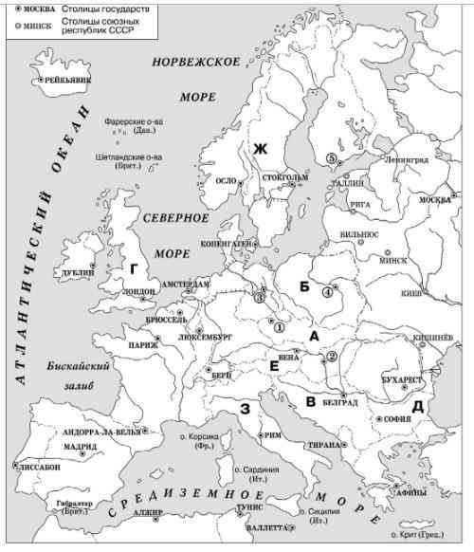
Варианты ответов.
1) Государство, обозначенное на схеме буквой «З», осуществляло помощь СССР в строительстве автомобильного завода в Горьком.
22) Государство, обозначенное на схеме буквой «Б», являлось членом СЭВ.
33) Государство, обозначенное на схеме буквой «Г», являлось одним из учредителей НАТО.
44) В государстве, обозначенном буквой «А», в 1970-х гг. был ликвидирован авторитарный режим, враждебный СССР.
55) Государство, обозначенное на схеме буквой «В», в 1960-х гг. являлось членом ОВД. 66) В стране, обозначенной на схеме буквой «Ж», в 1980 г. началось мощное движение рабочих, которое в дальнейшем привело к смене политического режима.

Задание 6. Установите соответствие между фрагментами исторических источников и их краткими характеристиками: к каждому фрагменту, обозначенному буквой, подберите по две соответствующие характеристики, обозначенные цифрами.
А)
«Партия уверена в том, что советские люди воспримут новую Программу КПСС как своё родное, кровное дело, как величайшую цель своей жизни и знамя всенародной борьбы за построение коммунизма. Партия призывает всех коммунистов, весь советский народ — рабочих и работниц, колхозников и колхозниц, работников умственного труда — приложить свои силы к тому, чтобы успешно выполнить намеченные в Программе исторические задачи. (…) Партия торжественно провозглашает: нынешнее поколение советских людей будет жить при коммунизме!»
Б)
«Как углубить и сделать необратимой революционную перестройку, которая по инициативе и под руководством партии развернулась в нашей стране, — вот коренной вопрос, стоящий перед нами, делегатами XIX Всесоюзной партийной конференции. И от того, насколько мы дадим правильный ответ, зависит, в состоянии ли партия выполнить роль политического авангарда на новом этапе развития советского общества. Три последних года в нашей жизни с полным правом можно назвать поворотными. Усилиями партии, трудящихся удалось остановить сползание страны к кризису в экономической, социальной и духовной сферах. Политика перестройки, развёрнутая в конкретные социально-экономические программы, становится практическим делом миллионов. В этом суть политической обстановки в стране».

ХАРАКТЕРИСТИКИ
- Проведение перестройки началось по инициативе К. У. Черненко.
- Программа построения коммунизма была принята в том же году, когда Ю. А. Гагарин полетел в космос.
- Делегаты партийной конференции приняли решение учредить новый орган власти — Съезд народных депутатов.
- Под коммунизмом в СССР понимали бесклассовый общественный строй, в котором будет реализован принцип «от каждого — по способностям, каждому — по потребностям».
- Приведён фрагмент выступления М. С. Горбачёва.
- Текст программы построения коммунизма был написан лично И. В. Сталиным.
Задание 7. Какие крупнейшие объекты были построены в СССР 50-80-е г/г XX века. Изучите карту. Составьте список из не менее 10 объектов.

Практическое занятие № 12. От перестройки к кризису, от кризиса к возрождению.
Работа с историческими источниками.
Цель: обобщение, систематизация и осмысление представлений по теме.
Понятия для актуализации: перестройка, гласность, плюрализм, «парад суверенитетов», преемственность, политическая стабильность.
Важные даты:1985-1991
Задание 1. В исторической науке существуют дискуссионные проблемы, по которым высказываются различные, часто противоречивые точки зрения:
«К началу 1980-х годов советская экономическая модель исчерпала себя и начинался её всеобъемлющий кризис».
Используя исторические знания, приведите 2 аргумента, которыми можно подтвердить данную точку зрения, и два аргумента, которыми можно опровергнуть её.
Аргументы в подтверждение.
- Отсутствие заинтересованности в результатах своего труда вело к падению трудовой дисциплины и росту выпуска бракованной продукции;
- Советская экономика была не способна удовлетворить растущий потребительский спрос
– обычным явлением был дефицит промышленных и потребительских товаров;
-СССР был вынужден закупать продовольствие за рубежом;
-СССР отставал от ведущих стран Западав развитии некоторых наукоёмких производств – компьютерной техники, микроэлектроники и т.д.
- Сохранялась низкая техническая оснащённость промышленности, большая роль в нём физического труда, а следовательно, нарастало отставание в производительности труда. Аргументы в опровержение.
- СССР сохранял ведущие позиции в промышленном производстве, занимая по объёму выпускаемой продукции второе место в мире после США;
- В СССР производились практически все виды промышленной продукции, это делало его эконоитку самодостаточной. Независимой от мировых кризисов;
- В конце 1970-х- начале 1980 – х годов шло бурное экономическое освоение отдалённых регионов СССР – Сибири, Дальнего Востока, здесь строились гигантские промышленные и транспортные объекты (БАМ);
- Советская экономика позволяла обеспечивать высокий уровень социальных благ для населения (бесплатное здравоохранение, образование и др.), следоваельно, она была эффективной.
Задание 2. Узнайте политического деятеля:
Родился 2 марта 1931 года; член КПСС с 1952года; с 1970 г. первый секретарь Ставропольского крайкома КПСС с 1978 г. Секретарь ЦК КПСС с 1980 г. Член Политбюро; в 1985г. Избран Генеральным секретарем ЦК КПСС 15 марта 1990 г. Президентом СССР, в 1991 г. ушел с поста Генерального секретаря, затем с поста Президента СССР.
Задание 3. Прочитайте текст и ответьте на вопросы.
Из статьи Нины Андреевой «Не могу поступиться принципами».
Март 1988 года «Взять вопрос о месте И.В.Сталина в истории нашей страны. Именно с его именем связана вся одержимость критических атак, которая, по моему мнению, касается не столько самой личности, сколько всей сложнейшей переходной эпохи. Эпохи, связанной с беспримерным подвигом целого поколения советских людей, которые сегодня постепенно отходит от активной деятельности. В формулу «культа личности» насильственно втискиваются индустриализация, коллективизация, культурная революция, которые вывели нашу страну в разряд великих мировых держав…дело дошло до того, что от «сталинистов»… стали настойчиво требовать «покаяния»… Сторонники «леворадикального социализма» формируют тенденцию фальсифицирования истории социализма… Сложность воспитания молодёжи усугубляется ещё и тем, что в русле идей «неолибералов» создаются неформальные организации и объединения. Случается, что верх в их руководстве берут экстремистские, способные на провокации элементы. В последнее время наметилась политизация этих самодеятельных организаций на основе далеко не социалистического плюрализма. Нередко лидеры этих организаций говорят о «разделении власти» на основе «парламентского режима», «свободных профсоюзов»», автономных издательств» и т.п. Всё это, по моему мнению, позволяет сделать вывод, что главным и кардинальным вопросом проходящих ныне в стране дискуссий является вопрос – признавать или не признавать руководящую роль партии, рабочего класса в социалистическом строительстве, а значит и в перестройке».
- Какой политический режим отстаивает автор, защищая Сталина и утверждая «сохранение руководящей роли партии»?
- Согласны ли вы, с мнением демократов, что статья Н.Андреевой – манифест «антиперестроечных сил»?
- Как вы относитесь к идее покаяния, которой возмущается автор? Знаком ли вам художественный фильм режиссёра Тенгиза Абуладзе «Покаяние»?
Задание 4. Прочитайте документ и выполните задание.
Из выступления А. Д. Сахарова на первом съезде народных депутатов 3 июня 1989 года.
«Необходимы политические решения, без которых невозможно укрепление власти советских органов на местах и решение экономических, социальных, экологических, национальных проблем… Без сильных Советов на местах невозможна земельная реформа и вообще какая-либо эффективная аграрная политика, отличающаяся от бессмысленных реанимационных вливаний нерентабельным колхозам. Без сильного съезда и сильных Советов невозможны преодоление диктата ведомств, выработка и осуществление законов о предприятии, борьба с экологическим безумием. Съезд призван защитить демократические принципы народовластия и тем самым – необходимость перестройки и гармоническое развитие страны…»
- Объясните, почему А. Д. Сахаров и его сторонники снова выдвигали лозунг: "Вся власть Советам!"?
- Каков его политический смысл?
Задание 5. Прочитайте текст и сделайте вывод.
В 1991 году, уже после распада СССР в интервью газете «Трибун» Франсуа Миттеран сказал: «Горбачев напоминает мне человека, решившего закрасить грязное пятно на стене своего дома. Но, начав зачищать стену, увидел, что шатается один из кирпичей. Попробовав его заменить, он обрушил всю стену, а принявшись её восстанавливать, обнаружил, что сгнил весь фундамент дома».
- Сделайте вывод о том, как автор оценивает результаты перестройки?
- Согласны ли вы с позицией президента Франции?
Задание 6. Прочитайте текст из обращения Б.Н. Ельцина. Ответьте на вопросы.
«Я хочу у вас попросить прощения. За то, что многие наши с вами мечты не сбылись. И то, что нам казалось просто, оказалось мучительно тяжело. Я прошу прощения за то, что не оправдал некоторых надежд тех людей, которые верили, что мы одним рывком, одним махом можем перепрыгнуть из серого, застойного, тоталитарного прошлого в светлое, богатое, цивилизованное будущее. Я сам в это верил. Казалось, одним рывком, и всё одолеем».
  - Когда оно было произнесено?
  - Имело ли это обращение политические последствия? Если да, то какие?
Задание 7. Прочитайте фрагмент из выступления В.В. Путина на церемонии вступления в должность Президента России в 2000г.
«Сегодня действительно исторический день, я ещё раз хочу на этом сконцентрировать внимание. В самом деле, впервые за всю историю нашего государства, за всю историю России впервые верховная власть в стране передаётся самым демократическим, самым простым образом, по воле народа, проверка его на прочность. Да, у нас это не первая проверка, очевидно, не последняя, но это испытание, этот рубеж в нашей жизни мы прошли достойно. Мы доказали, что Россия становится современным демократическим государством. Мирная преемственность власти – это ваднейший элемент политической стабильности, о которой мы с вами мечтали, к которой стремились, которой добивались».
- Назовите основные акценты, на которые обратил внимание вновь избранный президент?
- Согласны ли вы с тем, что преемственность власти является важнейшим элементом политической стабильности? Обоснуйте свой ответ.

Практическое занятие № 13. Россия. ХХI век. Спецоперация по защите Донбасса.
Герои СВО.
Цель: обобщение, систематизация, осмысление представлений о России ХХI века.
Формируемые компетенции.
Понятия для актуализации: НАТО, СВО, геноцид. Важные даты:24 .02.2022,
Задание 1. Прокомментируйте строки стихотворения Леонида Корнилова.. Запад мрачно смотрел на Восток И глазами от злобы сверкал. Не любил он Восток за восход, За Урал, за Сибирь, за Байкал.
Ненавидел за нефть и за газ.
И завидовал люто ему
За леса, за якутский алмаз И за золото скифов в Крыму.
И за север его, и за юг,
И за Дальний Восток не любил. А ещё — и за солнечный круг, Что вовек начинался с Курил.
Перед Западом, лезшим вперёд,
Был Восток уже тем виноват,
Что сначала в природе — восход, А потом уже только — закат.
И к Востоку был Запад жесток,
И не раз он войну разжигал… Сколько Запад ходил на Восток, Столько Запад с Востока бежал.
- Какие чувства вызывают у вас эти строки?
Задание 2. Прочитайте фрагмент из выступления президента РФ В.В. Путина.
Сформулируйте цели российской операции, проводимой на Украине.
Путин заявил, что российские войска «сражаются за Россию, за мирную жизнь для
граждан Донбасса, за денацификацию и демилитаризацию Украины». «Чтобы никакая
"анти-Россия", годами создаваемая Западом прямо у наших границ, нам не угрожала, в
том числе ядерным оружием, как это было в последнее время», — добавил он.
Задание 3. Просмотр и обсуждение видеоролика «Военная операция на Украине».
1.Когда началась спецоперация?
2. Куда вошли подразделения российских войск на Украине?
3.Какие события стали ключевым этапом в ходе операции?
- Почему переговоры между Россией и Украиной закончились безрезультатно?
- Какие территории взяла под контроль Россия?
- Когда был проведен референдум на территориях Херсонской и Запорожской областей и его результаты.
Задание 4. Подготовить материал и рассказать о героях спецоперации.
Задание 5. Прослушайте часть выступления Президента Российской Федерации. Ответьте на вопросы.
- Какие аргументы глава нашего государства приводит в доказательство того, что на Украине в последние 30 лет наблюдалась эскалация внутригражданского противостояния и возникали предпосылки к гражданской войне?
- Почему жители полуострова Крым в 2014 году присоединились к России?
- Как Россия поддерживала Украину после распада СССР?
Задание 6. Изучите текст обращения Президента Российской Федерации 21 февраля 2022 года. Ответьте на вопросы.
Нас раз за разом пытаются убедить в том, что НАТО – это миролюбивый и сугубо оборонительный союз. Мол, никаких угроз для России нет. Опять предлагают поверить на слово. Но реальную цену таким словам мы хорошо знаем. В 1990 году, когда обсуждался вопрос об объединении Германии, советскому руководству со стороны США было обещано, что не произойдёт распространения юрисдикции или военного присутствия НАТО ни на один дюйм в восточном направлении. И что объединение Германии не приведёт к распространению военной организации НАТО на восток. Россия все свои обязательства выполнила, в том числе вывела войска• из Германии, из государств Центральной и Восточной Европы, и тем самым внесла огромный вклад в преодоление наследия холодной войны. Мы последовательно предлагали разные варианты сотрудничества, в том числе в формате Совета Россия – НАТО и ОБСЕ. Сегодня достаточно одного взгляда на карту, чтобы увидеть, как• западные страны «сдержали» обещание не допустить продвижения НАТО на восток. Попросту обманули. Мы получили одну за другой пять волн расширения НАТО. В 1999 году в альянс были приняты Польша, Чехия, Венгрия, в 2004 году – Болгария, Эстония, Латвия, Литва, Румыния, Словакия и Словения, в 2009 году – Албания и Хорватия, в 2017-м – Черногория, в 2020-м – Северная Македония. В документах НАТО наша страна официально объявлена главной угрозой• евроатлантической безопасности. И в качестве передового плацдарма для такого удара будет служить Украина. Если бы об этом услышали наши предки, они, наверное, просто бы не поверили. И нам сегодня не хочется в это верить, но это так. Хочу, чтобы это поняли и в России, и на Украине.
1.Что означает аббревиатура НАТО?
- НАТО - миролюбивая организация?
- Рассмотрите на карте, как расширялось НАТО на восток последние 30 лет. Сдержано ли обещание? (обсуждение подлетного времени ракет НАТО к городам РФ, если бы блок
НАТО разместил свои наступательные силы на Украине)э
Задание 7. По инициативе России и при содействии ряда европейских стран в 2014-2015 гг. удалось остановить масштабное кровопролитие в Донбассе, заставив киевские власти согласиться на подписание Минских соглашений, предусматривавших комплекс мер для мирного урегулирования конфликта. Прочитайте текст Минских соглашений, ответьте на вопросы.
1.Какие обязательства взяла на себя Украина?
2. Выполнялись ли эти обязательства?
Задание 8. Просмотрите видеоролик: фрагменты новостей. Как вы думаете, почему Президент принял решение о признании ДНР и ЛНР и о начале СВО?
15.02.22 – Государственная Дума обратилась к Президенту с просьбой признать независимость ЛНР и ДНР. 21.02.22 – Состоялось заседание Совета безопасности Российской Федерации, на котором его члены единогласно высказались за признание независимости ЛНР и ДНР. Только потом, во исполнение ратифицированных Федеральным Собранием 22 февраля 2022 года договоров о дружбе и взаимопомощи с Донецкой Народной Республикой и Луганской Народной Республикой, глава государства принял решение о проведении специальной военной операции.

Учебно-методическое обеспечение.
- Ресурс: http://kremlin.ru/supplement/4804

Практическое занятие № 14. История антироссийской пропаганды.

Цель: систематизация и осмысление представлений об истории антироссийской пропаганды.
Формируемые компетенции.
ОК 2. Использовать современные средства поиска, анализа и интерпретации информации и информационные технологии для выполнения задач профессиональной деятельности;
ОК 4. Эффективно взаимодействовать и работать в коллективе и команде;
ОК 6. Проявлять гражданско-патриотическую позицию, демонстрировать осознанное поведение на основе традиционных российских духовно-нравственных ценностей, в том числе с учетом гармонизации межнациональных и межрелигиозных отношений, применять стандарты антикоррупционного поведения;
ПК 2.3. Оформлять результаты методической и исследовательской деятельности в виде выступлений, докладов, отчетов.
Умения: защищать историческую правду, готовность давать отпор фальсификациям российской истории; осуществлять с соблюдением правил информационной безопасности поиск исторической информации по истории России и зарубежных стран XX – начала XXI века в справочной литературе, сети Интернет, СМИ для решения познавательных задач; оценивать полноту и достоверность информации с точки зрения ее соответствия исторической действительности;
Знания: роли России в мировых политических и социально-экономических процессах с древнейших времен до настоящего времени.
Понятия для актуализации: пропаганда, русофобия, политическая русофобия, клевета.
Важные даты:16 век, 19 век,20 век.
Задание 1. Прочитайте тексты. Ответьте на вопросы.
В 1508-м году ливонец Кристиан Бомховер выпустил в Кельне трактат ‘’Прекрасная история’’, посвященный внешним сношениям Московии. В нем Ливония представлена бастионом христианства, отражающим атаки русских. Московиты – не христиане, а язычники, жестокие азиатские варвары, которые имеют тайный союз с турками и татарами, чтобы уничтожить христианство. На гравюрах в трактате московские воины изображались в турецком обмундировании. Трактат был направлен напрямую римскому папе. Автор призывал папу объявить Руси крестовый поход.

В 1514 году польский король Сигизмунд начала пропагандистскую кампанию в Европе, чтобы убедить Рим, что русские – варвары, угроза христианству, как турки и татары и прославить поляков и литовцев как ‘’бастион христианства’’. В Рим была послана краткая депеша, посвященная победе польско-литовского войска над московским под Оршей и описанием московитов, которые представляли из себя варваров-азиатов, союзников турок и татар в уничтожении христианства и т.п.

Наибольшее любопытство во всем этом вале пропаганды представляют писания венгра Якоба Пизо, служившего при папе, и бывшего с польским войском при Орше. Этот человек создал новый тип пропаганды – листовки и гравюры с кратким текстом, описывающим изображенные зверства московитов и т.п. Он отправил письмо римскому папе, в котором описал, что в Московии отсутствует закон и все подданные являются рабами великого князя и если бы его не абсолютная власть все бы давно разбежались из этой страны.

- Что является красной линией практически всех ранних описаний России как централизованного государства?
- Чьи описания следует признать наиболее русофобскими?

Задание 2. Прочитайте текст о событиях во время Ливонской войны. Ответьте на вопрос.
Поляками было напечатано много листовок, т.н. летучих листков с картинами зверств русских войск в Ливонии – использование женщин и детей в качестве мишеней для стрельбы; отрубленные головы и виселицы, каннибализм в оккупированных московитами городах; толпы татар на русской службе; уничтожение русскими церквей и убийство монахов и т.п.

  - Какими представлены русские войска в листовках?
  - Как вы думаете, с какой целью поляки проводили антирусскую пропаганду?

Задание 3. Прочитайте текст. Ответьте на вопросы.
Из книги маркиза Астольфа де Кюстина, изданная в 1843-м году.
«Тому, кто имел несчастье родиться в этой стране, остаётся искать утешение в горделивых мечтах и надеждах на мировое господство… Россия живёт и мыслит, как солдат армии завоевателей. А настоящий солдат любой страны не гражданин. Но пожизненный узник. Обречённый сторожить своих товарищей по несчастью. Таких же узников, как и он».

1.Какой представляется Россия для иностранцев в 19 веке?
2.Изменилось ли представление о России у западных русофобов в настоящее время?

Задание 4. Рассмотрите плакат. Он был опубликован во времена Крымской войны (1853-1856 гг.) французами.
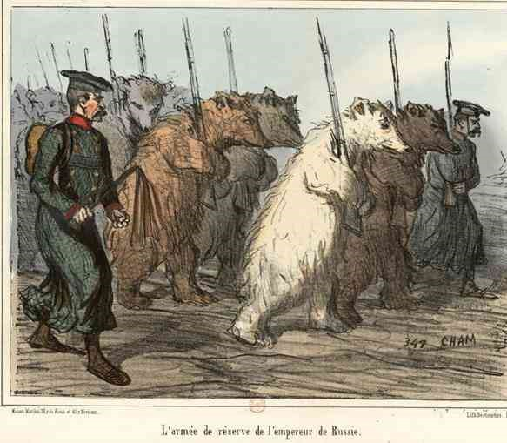
- Какие впечатления он производит? Какую цель преследовали авторы, показывая подкрепление русской армии в образе медведей?

Задание 5. Авторами данного плаката являются британцы (опубликован в годы Крымской войны). Рассмотрите плакат, сформулируйте вывод.

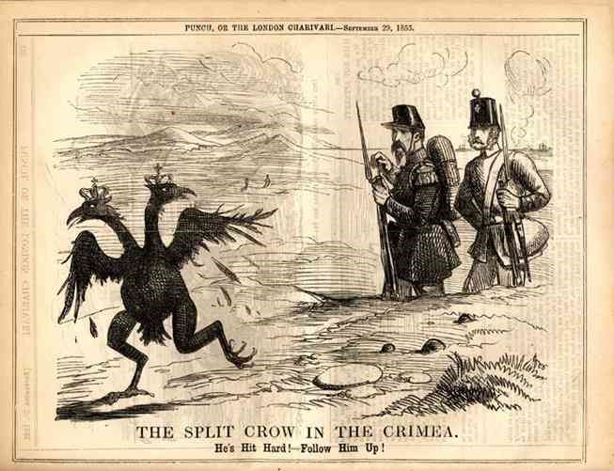
- Какой смысл заложен в этот плакат?
Задание 6. Прочитайте текст. Ответьте на вопрос.
…Страна плохого управления; страна, где есть всякое попустительство и нет закона; где всякий действует, не принимая во внимание соседа; …страна крайностей, нравственной распущенности и экстравагантного потворства самому себе; народ без держания себя в руках и самодисциплины; народ, ревнивый ко всему и ко всем, кто выходит из строя и поднимается выше среднего уровня; смотрящий с подозрением на всякую индивидуальную оригинальность и отличие; …народ, имеющий все недостатки Востока и не имеющий ни одной из его суровых добродетелей, его достоинства и внутренней дисциплины; нация ни к чему не годных бунтовщиков под руководством подлиз-чиновников; страна, где стоящие у власти живут в постоянном страхе; …страна неограниченных возможностей…»

- Какую характеристику даёт автор людям, живущим в нашей стране?

Задание 7. Рассмотрите плакат периода Второй мировой войны «Победа или большевизм». Сделайте вывод.
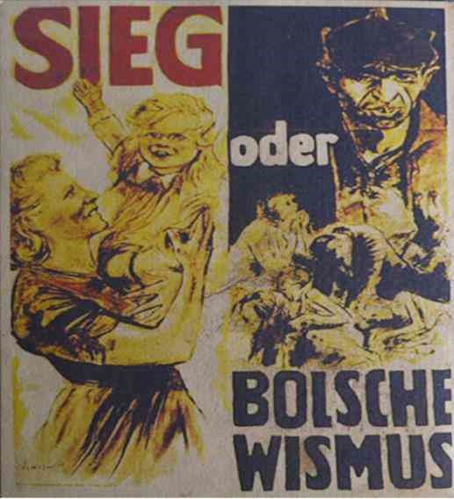
Задание 8. Назовите и запишите в тетради не менее 5 главных направлений современной антироссийской пропаганды.
Учебно-методическое обеспечение.
-https://dzen.ru/a/Y0gzw1KZj0V7JjMk-9 (дата посещения 10.06.23); https://multiurok.ru/files/istoriia-antirossiiskoi-propagandy.html?reg=ok (дата посещения
07.06.23); https://posredi.ru/antirossijskaja-propaganda-v-setjah.html (дата посещения
10.06.23)

Практическое занятие № 15. Слава русского оружия.
Работа с историческими источниками и иллюстративным материалом.

Цель: обобщение, систематизация, осознание представлений о славе русского оружия, современных достижений ОПК.
Формируемые компетенции.
ОК 2. Использовать современные средства поиска, анализа и интерпретации информации и информационные технологии для выполнения задач профессиональной деятельности;
ОК 4. Эффективно взаимодействовать и работать в коллективе и команде;
ОК 6. Проявлять гражданско-патриотическую позицию, демонстрировать осознанное поведение на основе традиционных российских духовно-нравственных ценностей, в том числе с учетом гармонизации межнациональных и межрелигиозных отношений, применять стандарты антикоррупционного поведения;
ОК 09. Пользоваться профессиональной документацией на государственном и иностранном языках.
ПК 2.3. Оформлять результаты методической и исследовательской деятельности в виде выступлений, докладов, отчетов.
Умения: характеризовать значение советских научно-технологических успехов, освоения космоса; специальной военной операции на Украине и других важнейших событий XX – начала XXI века; осуществлять с соблюдением правил информационной безопасности поиск исторической информации по истории России и зарубежных стран XX – начала XXI века в справочной литературе, сети Интернет, СМИ для решения познавательных задач; оценивать полноту и достоверность информации с точки зрения ее соответствия исторической действительности;
Знания: укрепление обороноспособности; воссоединение с Крымом и Севастополем; специальная военная операция; место России в современном мире;

Понятия для актуализации: оружие, ОПК, модернизация, СВО.
Задание 1. Прочитайте текст. Ответьте на вопросы.
Специальная военная операция (СВО), начавшаяся 24 февраля, оказала значительное воздействие на весь оборонно-промышленный комплекс (ОПК) России в этом году. Реагируя на потребности армии, промышленность в короткие сроки скорректировала темпы и номенклатуру производимых изделий. Многие предприятия перешли на работу в три смены, потому что производство продукции ОПК увеличилось — по некоторым образцам объемы выросли в десять раз. По словам первого заместителя генерального директора Ростеха Владимира Артякова, госкорпорация в разы нарастила производство бронетехники, боеприпасов и реактивных систем залпового огня.
Кроме того, спецоперация показала, что боевые действия выходят на новый — беспилотный уровень. И если вначале Россия не активно применяла авиационные беспилотники, то сегодня, по словам Артякова, на линии соприкосновения российская сторона превзошла противника с точки зрения применения разведывательных беспилотников и беспилотных боеприпасов.
Конечно, помимо наращивания серийного производства уже хорошо зарекомендовавших себя образцов военной техники, российский ОПК продолжает разработку новых систем вооружения. В 2022 году стало известно о передовых разработках, завершении ряда испытаний, доработках и модернизации существующих изделий.

- Как начавшаяся в 2022 году СВО повлияла на развитие нашего ОПК?
- Какой уровень характеризует боевые действия в настоящее время?

Задание 2. Прочитайте текст. Ответьте на вопрос.
Несмотря на проведение СВО, Минобороны России на форуме "Армия-2022" было заключено 36 госконтрактов с предприятиями ОПК на сумму свыше 525 млрд рублей. В рамках международного военно-технического сотрудничества портфель заказов составил $592 млн 650 тыс. и 1 млрд 770 млн рублей.

- О чём говорят эти цифры. Сделайте вывод.
Задание 3. Прочитайте текст. Рассмотрите изображения военной техники. Заполните таблицу.
Военная техника | Вид техники | Краткая характеристика
Сухопутная техника
ПВО
Беспилотники
Авиация
Гиперзвуковое оружие
Флот
МБР
Задание 4. Почему такое мощное оружие как «Сармат» является гарантом мира и позволяет
сохранить глобальный мир?
Текст для работы и заполнения таблицы.
Сухопутная техника
Уралтрансмаш" досрочно поставил в войска самоходные артиллерийские установки "Мста-С" и самые мощные и дальнобойные самоходки 2С7М "Малка", а Бронетанковый ремонтный завод — модернизированные бронетранспортеры БТР-82АМ. Что касается поставок Т-72Б3М, эксперты сошлись во мнении, что такая модернизация — это относительно недорогой способ качественного и быстрого насыщения войск танками.
Боевые машины пехоты БМП-3 усилили дополнительными комплексами защиты в виде решеток бронеэкранов,
На форуме "Армия-2022" в августе впервые была представлена роботизированная БМП-3 с боевым модулем "Синица". Установленный в машине комплект оборудования позволил роботизировать функции механика-водителя и стрелка, управление которыми происходит дистанционно.
В 2022 году было налажено серийное производство целой линейки изделий, в частности реактивных систем залпового огня (РСЗО) "Торнадо-С", станций контрбатарейной борьбы "Зоопарк" и "Пенициллин".
УВЗ неоднократно с начала конфликта передавал Минобороны РФ
модернизированные боевые разведывательные машины БРМ-1К, бронированные ремонтноэвакуационные машины БРЭМ-1М и новейшие танки Т-90М "Прорыв", также шли поставки танков Т-80БВМ, Т-72Б3М и тяжелых огнеметных систем ТОС-1А.
ПВО
Запущено в серийное производство перспективная зенитная ракетная система (ЗРС) С500 "Прометей" разработки концерна ВКО "Алмаз-Антей". Она должна прийти на смену ЗРС С-400 "Триумф".
Ижевский электромеханический завод "Купол" приступил к созданию нового модуля зенитного ракетного комплекса (ЗРК) "Тор", в котором будет установлено новое программное обеспечение, позволяющее сбивать низколетящие цели. В комплексе будут реализованы новые технические решения, отработанные в Арктике: удвоенный боезапас, программное обеспечение, новый облегченный корпус. Это средство ПВО должно стать единственным в мире, которое может транспортироваться вертолетом на внешней подвеске.
Были впервые показаны макеты новой улучшенной линейки гусеничных бронированных машин для различных ЗРК противовоздушной обороны, а также специальное корпусное колесное шасси для комплекса "Тор-М2К". Корпусная конструкция шасси позволяет высвободить объем под размещение аппаратуры ЗРК и обеспечивает жесткость и прочность корпуса, защищая расчет комплекса от внешних воздействий.
Беспилотники
В зоне операции успешно применяются беспилотники производства концерна "Калашников" — "Ланцет" и "КУБ", самостоятельно ведя разведку и атакуя цели.
Калашников" начал поставки в российские войска новейших беспилотных летательных аппаратов (БЛА) коптерного типа. По его словам, это целая линейка. В качестве примера глава концерна привел коптер ZALA 421-24 компании ZALA AERO, Этот беспилотник способен работать в условиях радиоэлектронного противодействия и летать в режиме полного радиомолчания.
Началось серийное производство российского тяжелого ударного беспилотника "Охотник". Сообщалось, что для налаживания выпуска этих машин будет модернизировано производство Новосибирского авиационного завода им. В.П. Чкалова (филиал ПАО "Компания "Сухой")
В 2022 году стало известно, что для "Охотника" создается наземный пункт управления. Как сообщил ТАСС глава Объединенной авиастроительной корпорации Юрий Слюсарь, уже создан ряд комплектов наземных пунктов управления, которые разработаны в соответствии с требованиями заказчика.
Стало также известно о развитии программы российских ударных беспилотников "Сириус" и "Орион" компании "Кронштадт". Как сообщили ТАСС в компании-разработчике, эти беспилотники уже были успешно испытаны в составе разведывательно-ударного контура с пилотируемой авиацией.
Авиация
В авиации одним из героев спецоперации стал разведывательно-ударный вертолет Ка52. Машина хорошо зарекомендовала себя в боевых действиях. По информации источников ТАСС, в спецоперации на Украине также испытали и модернизированный Ка-52М.
Вертолёт имеет ракетное вооружение, унифицированное с вооружением другого новейшего ударного вертолета — Ми-28НМ, что позволило значительно увеличить дальность поражения целей. Ка-52М получил новый радиолокационный комплекс с активной фазированной антенной решеткой и управляемую ракету с повышенной дальностью. И обладает сетецентрическими возможностями — способен работать вместе с беспилотными летательными аппаратами и взаимодействовать с другими вертолетами и самолетами.
Ка-52М стал первым авиационным комплексом, который получил новейшую отечественную систему мониторинга состояния конструкций, разработанную компанией НИЦ "ИРТ". Система серийно поставляется и устанавливается на всех модернизированных машинах. Данная система также будет устанавливаться на истребители пятого поколения Су57. В перспективе ее планируют внедрить на всех российских военных и гражданских самолетах и вертолетах.
Была показана новая малозаметная высокоточная крылатая ракета Х-69. Оснащение этим боеприпасом позволяет сохранить малозаметность самолета-носителя и увеличить боекомплект, что значительно повысит эффективность авиационного комплекса в целом. Сообщалось об успешных пусках с беспилотников самонаводящейся управляемой ракеты малой дальности Х-МД-Э.
Разрабатывается в России ракетоносец пятого поколения —авиационный комплекс дальней авиации (ПАК ДА). Так, по данным ТАСС, уже прошли стендовые испытания нескольких опытных образцов новейшего двигателя "Изделие РФ". Двигатель подтверждает заложенные в него параметры. На "ОДК-Кузнецов" (входит в Объединенную двигателестроительную корпорацию) сейчас ведется подготовка к производству двигателя.
Сообщалось, что эскизный проект самолета ПАК ДА утвержден и ПАО "Туполев" приступило к разработке рабочей конструкторской документации. Этот комплекс спроектирован по схеме "летающее крыло", в конструкции будут широко применяться технологии и материалы, снижающие заметность (технология "стелс"). А осенью гендиректор Научно-производственного предприятия "Звезда" Сергей Поздняков рассказал в интервью ТАСС, что для перспективного ракетоносца начались испытания катапультного кресла.
Гиперзвуковое оружие
Комплекс "Циркон" разработан и производится в реутовском НПО машиностроения (входит в КТРВ). Ракета из состава комплекса "Циркон" способна развивать скорость, равную девяти числам Маха (скоростей звука), обладает дальностью более 1 тыс. км.
Но на этом новости про "Циркон" в этом году не закончились. ТАСС впервые сообщил, что уже разработана и изготовлена в "железе" мобильная пусковая установка берегового ракетного комплекса (БРК) с ракетой "Циркон". Как и в случае с БРК "Бастион", пусковая установка будет нести две ракеты и обладать способностью поражать как надводные, так и наземные цели. Кроме того, она сможет запускать и сверхзвуковые ракеты "Оникс", используемые как в "Бастионе", так и на надводных и подводных носителях.
В этом году состоялось официально первое боевое применение гиперзвуковых ракет "Кинжал" с перехватчика МиГ-31К в ходе военной спецоперации на Украине. Это стало первым в мировой истории применением гиперзвукового оружия в реальных боевых условиях. Ракета обладает малой радиолокационной заметностью и высокой маневренностью и предназначена для уничтожения наземных и морских целей
Флот
Россия впервые получила атомную подводную лодку (АПЛ) специального назначения "Белгород" проекта 09852, построенную на заводе "Севмаш". Ожидается, что именно она станет носителем стратегических беспилотных подводных аппаратов типа "Посейдон".
Главкомат ВМФ показал макет стратегической подводной лодки для арктических условий, которая является носителем автономных подводных необитаемых систем: автономного необитаемого подводного аппарата сопровождения "Суррогат-В" и автономного подводного поискового робота "Юнона". Впервые продемонстрирована уникальная корабельная система запуска и посадки БЛА, которая может устанавливаться на любой корабль — носитель палубных вертолетов.
Невское проектно-конструкторское бюро (ПКБ, входит в Объединенную судостроительную корпорацию, ОСК) на выставке показало макет перспективного российского универсального десантного корабля (УДК) на унифицированной платформе. Он имеет двухуровневый внутренний ангар для размещения вертолетов и бронетранспортеров, а также затопляемый док для транспортировки и спуска на воду до трех десантных катеров на воздушной подушке типа "Зубр".
Разработка Невского ПКБ — линейка перспективных кораблей, предназначенных для реагирования на пандемии и техногенные катастрофы. Включает в себя госпитальное судно для оказания помощи пострадавшим в результате стихийного бедствия или катастроф, а также судно для медпомощи и изоляции большого количества зараженных.
Представлена новая электрическая торпеда ЭТ-1Э. Как рассказали ТАСС в ГНПП "Регион", она способна самостоятельно принимать ряд решений, включая обход помех, и может быть оснащена дополнительными модулями благодаря соответствующей конструкции. Гарант мира
20 апреля 2022 года с космодрома Плесецк в Архангельской области был произведен первый пуск межконтинентальной баллистической ракеты (МБР) "Сармат". По информации МО РФ, в Ужурском ракетном соединении в Красноярском крае уже ведутся работы по подготовке головного ракетного полка к перевооружению на этот ракетный комплекс. "Сармат" разработан в Государственном ракетном центре (ГРЦ) имени В.П. Макеева (входит в Роскосмос), изготовителем является завод "Красмаш". Серийное производство этих ракет уже стартовало,
Генеральный директор ГРЦ им. В.П. Макеева Владимир Дегтярь, на сегодняшний день оружия, сравнимого по возможностям с МБР "Сармат", не существует нигде в мире. Ее уникальность — в непревзойденной скорости, рекордной дальности, высочайшей точности стрельбы и полной неуязвимости при преодолении системы противоракетной обороны. МБР сможет выйти из шахты при любых условиях и гарантированно выполнит свою задачу, несмотря ни на что.
Политолог Литовкин подчеркнул, что именно такое мощное оружие позволяет сохранять глобальный мир. "Благодаря "Сарматам", "Авангардам" и "Ярсам", которые встали на боевое дежурство, мы сохраняем глобальный мир на планете", — заключил эксперт. Учебно-методическое обеспечение.
- Каким стал 2022 год для оборонно-промышленного комплекса России.
https://tass.ru/armiya-i-opk/16696305- (дата посещения 07.06.23)
- На грани фантастики, оружие в России, некоторые новейшие разработки российского ВПК . https://dzen.ru/a/ZC59YxUVnyKtO4mB - (дата посещения 07.06.23)
- https://qwizz.ru/новые-военные-российские-технологии- (дата посещения 07.06.23)

Практическое занятие 16. Россия в деле.
Работа с историческими источниками и иллюстративным материалом.

Цель: обобщение, систематизация, осознание представлений по курсу истории России 2000-х гг.
Формируемые компетенции.
ОК 1. Выбирать способы решения задач профессиональной деятельности применительно к различным контекстам;
ОК 2. Использовать современные средства поиска, анализа и интерпретации информации и информационные технологии для выполнения задач профессиональной деятельности;
ОК 03. Планировать и реализовывать собственное профессиональное и личностное развитие, предпринимательскую деятельность в профессиональной сфере, использовать знания по правовой и финансовой грамотности в различных жизненных ситуациях;
ОК 4. Эффективно взаимодействовать и работать в коллективе и команде;
ОК 5. Осуществлять устную и письменную коммуникацию на государственном языке Российской Федерации с учетом особенностей социального и культурного контекста;
ОК 6. Проявлять гражданско-патриотическую позицию, демонстрировать осознанное поведение на основе традиционных российских духовно-нравственных ценностей, в том числе с учетом гармонизации межнациональных и межрелигиозных отношений, применять стандарты антикоррупционного поведения;
ОК 09. Пользоваться профессиональной документацией на государственном и иностранном языках.
ПК 2.3. Оформлять результаты методической и исследовательской деятельности в виде выступлений, докладов, отчетов.
Умения: отражать понимание России в мировых политических и социальноэкономических процессах XX - начала XXI века, возрождения Российской Федерации как мировой державы, воссоединения Крыма с Россией, специальной военной операции на Украине и других важнейших событий XX – начала XXI века; особенности развития культуры народов России;
Знания: основные периоды истории Российского государства, ключевые социальноэкономические процессы, а также даты важнейших событий отечественной истории; основные этапы эволюции внешней политики России, роль и место России в общемировом пространстве; возрождение Российской Федерации как великой державы в XXI веке. Экономическая и социальная модернизация. Культурное пространство и повседневная жизнь. Укрепление обороноспособности. Воссоединение с Крымом и Севастополем. Специальная военная операция. Место России в современном мире;

Понятия для актуализации: модернизация, инфографика, искусственный интеллект, блокчейн, квантовые вычисления, биотехнологии. Задание 1. Прочитайте текст. Ответьте на вопрос.
«Россия – страна с более чем тысячелетней историей, и практически всегда пользовалась привилегией проводить независимую внешнюю политику. Мы не собираемся изменять этой традиции и сегодня», заявил Владимир Путин.
- Где такие слова произнёс В. Путин?
- … на Мюнхенской конференции 2007 года.
- … на переговорах с Бараком Обамой в 2013 году.
- … в послании Федеральному собранию 2006 года.
- … на прямой линии 2015 года

Задание 2. Прочитайте мнение. Ответьте на вопросы
Кинорежиссёр Карен Шахназаров. «Эпоха Путина уже вошла в историю. По сути, он проводит третью масштабную модернизацию страны. И при этом - первую без репрессий и крови.

- Вспомните определения понятий модернизация, репрессии.
- Когда проводились в нашей стране предшествующие две модернизации? Назовите даты.
- Согласны ли вы с мнением, К. Шахназарова. Ответ обоснуйте.

Задание 3. Известно, что источник относится к 2011 г. Прочитайте текст. Ответьте на вопрос.
« Мы знаем, что проект “Сколково” — это один из самых масштабных проектов... Именно здесь должны проходить обкатку, а потом закрепляться на нашей почве самые современные научные, исследовательские, образовательные методики, новейшие технологии. Речь не идёт о создании некоего инновационного рая на отдельно взятой территории. Речь идёт о том, чтобы просто создать правильный пример. И конечно, речь идёт о привлечении в Россию серьёзных, стратегических, можно сказать, инвестиций для крупных исследовательских центров, промышленных производств, в основе которых будут использоваться разработки, созданные в Сколкове и при участии “Сколково”. А это работа уже для всей нашей большой страны».

- С какой целью было создано «Сколково»?

Задание 4. Рассмотрите инфографику. Выпишите в тетрадь предприятия, построенные в России. Найдите на карте регионы, где они находятся. Ответьте на вопрос:
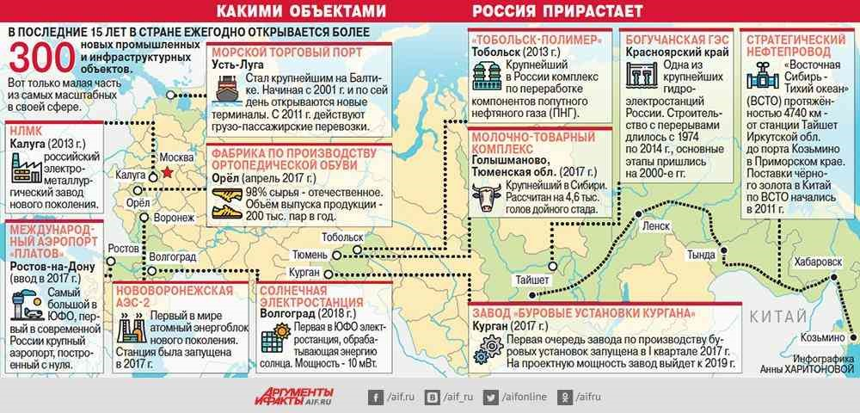
- Какими объектами прирастает Россия?
Задание 5. Рассмотрите инфографику Анны Харитоновой. Ответьте на вопрос.
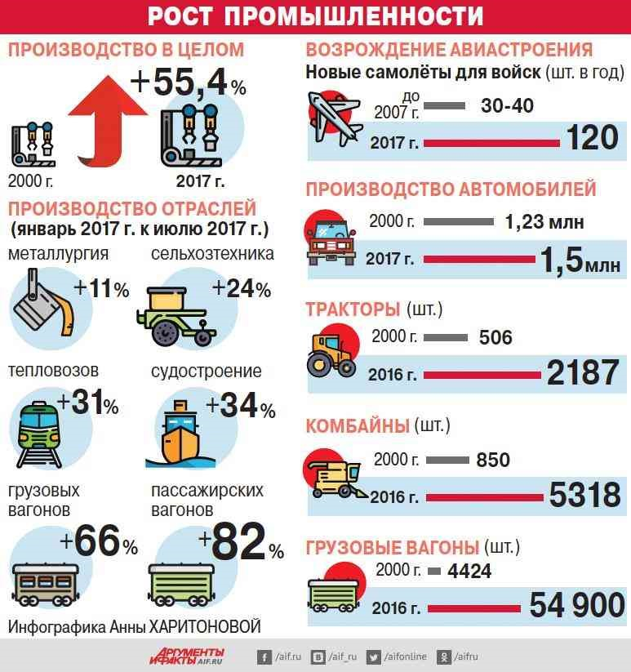
- Какие выводы можно сделать, анализируя данные инфографики.

Задание 6. Рассмотрите фотографию объекта. Ответьте на вопросы.
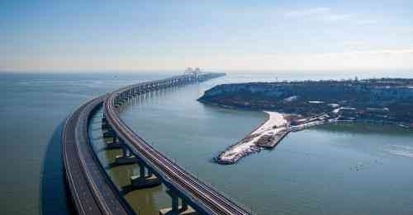
- Как называется это мост?
- В каком году он был построен?
- С какими трудностями пришлось столкнуться при проектировании и строительстве моста?
- Какое значение этот объект имеет для людей и для нашей страны в целом?

Задание 7. Вставьте пропущенные слова в тексте. О каком регионе идёт речь? Почему этот регион важен для России?
И. Касатонов, адмирал. Возвращение.
В регионе развиваются трассы, работает атомная станция, разрабатываются месторождения, исследователи получают современную технику. Укрепляются военный флот и флот ледокольный. Нет сомнений, что труднодоступные ресурсы …, которые нам принадлежат, будут работать на благо нашей страны. Во многом именно развитие отдалённых …районов определит экономические успехи России в перспективе ближайших десятилетий.

Задание 8. В России развивается множество технологий, включая искусственный интеллект, блокчейн, квантовые вычисления, биотехнологии и многое другое.
- Объясните, что означает каждая из этих технологий?
Учебно-методическое обеспечение.
Журнал «Историк», № 3(63), март 2020; Витамины роста для российских заводов. АИФ, №9, 2018 (www.aif.ru/); От санкций в плюсе. Вопросы к власти. АИФ, №3, 2018 (www.aif.ru/); https://egeguru.com/theme/istor-ros-federacia-v-1992-2016.html (дата обращения 14.05).

